INSTITUTO DE INFRAESTRUCTURA FÍSICA EDUCATIVA DEL ESTADO DE QUINTANA ROO

DIRECCIÓN DE PLANEACIÓN

BASES

LICITACIÓN PÚBLICA NACIONAL

LADE-IFEQROO-FAMBAS-001-2021

OBJETO:

EQUIPAMIENTO DE NIVEL BÁSICO EN VARIAS LOCALIDADES Y MUNICIPIOS DEL ESTADO DE QUINTANA ROO.

CONTENIDO

I.- Introducción

II.- Reglamentación y términos comunes

III.- Cláusulas

Primera. Requisitos para participar en la licitación

Segunda. Descripción y objeto de la licitación.

Tercera. Fechas y horarios del proceso de licitación.

Cuarta. Plazo, lugar y condiciones para llevar a cabo el suministro

Quinta. Acreditación para participar en los actos de la licitación.

Sexta. Condiciones de precio y pago

Séptima. Criterios que se aplicarán para las evaluaciones

Octava. Procedimiento para realizar la junta de aclaraciones, presentación y apertura de ofertas y fallo de la licitación.

Novena. Garantía que deberá otorgarse

Décima. De la forma de integrar las propuestas

Décima primera. Suspensión temporal del procedimiento de licitación.

Décima segunda. Causas para declarar desierto el procedimiento de licitación.

Décima tercera. Cancelación del procedimiento de licitación.
Décima cuarta. Causas de descalificación de los licitantes
Décima quinta. Penas convencionales
Décima sexta. Inconformidades y controversias
Décima séptima. Del contrato

Décima octava. Aspectos generales

IV.- Anexos

I.-INTRODUCCIÓN

Con estricto apego a los ordenamientos jurídicos que establece el Artículo 19 inciso a, 21 Fracción I y 22 de la Ley de Adquisiciones, Arrendamientos y Prestación de Servicios Relacionados con Bienes Muebles del Estado de Quintana Roo; EL INSTITUTO DE INFRAESTRUCTURA FÍSICA EDUCATIVA DEL ESTADO DE QUINTANA ROO, A TRAVÉS DE LA DIRECCIÓN DE PLANEACIÓN, celebra la Licitación Pública Nacionall LADE-IFEQROO-FAMBAS-001-2021, relativa al: EQUIPAMIENTO DE NIVEL BÁSICO EN VARIAS LOCALIDADES Y MUNICIPIOS DEL ESTADO DE QUINTANA ROO. Para este fin, se pone a disposición de los interesados, las bases de esta licitación.

II.- REGLAMENTACIÓN Y TÉRMINOS COMUNES

II.- Reglamentación y términos comunes.

II.1.- Reglamentación.

El suministro se llevará a cabo con sujeción a la Ley de Adquisiciones, Arrendamientos y Prestación de Servicios Relacionados con Bienes Muebles del Estado de Quintana Roo.

II.2.- Términos comunes:

A.- Procedimiento de Contratación: En apego a los Artículos 19 inciso a, 21 Fracción I y 22 de la Ley de Adquisiciones, Arrendamientos y Prestación de Servicios Relacionados con Bienes Muebles del Estado de Quintana Roo; los cuales hacen referencia a: Licitación Pública Nacional.

B.- Convocante: Instituto de Infraestructura Física Educativa del Estado de Quintana Roo.

C.- Licitante: Persona Física o Moral que cubra la cuota de inscripción para presentar propuesta en esta licitación.

D.- Secretaría: Secretaría de la Contraloría del Estado.

E.- Identificación Oficial: Pasaporte, Cédula Profesional, Credencial para votar o Cartilla del Servicio Militar Mexicano.

F.- Proveedor: Persona física o moral que resulte adjudicada en esta licitación.

G.- Dependencias del Ejecutivo: Las señaladas en la Ley Orgánica del Estado de Quintana Roo.

H.- Bases: Documento que contiene las condiciones en materia de adquisición que regirán y serán aplicadas para esta licitación

I.- Contrato: Instrumento legal que suscribe el Instituto de Infraestructura Física Educativa del Estado de Quintana Roo con el licitante adjudicado, en el que constan los derechos y obligaciones conforme a los cuales se regirán las partes, en los términos de la Ley de Adquisiciones, Arrendamientos y Prestación de Servicios Relacionados con Bienes Muebles del Estado de Quintana Roo.

III.- CLÁUSULAS

TABLA DE GENERALIDADES

No. de Convocatoria | 001
Fecha de Publicación | 18 DE JUNIO DE 2021
No. de Procedimiento | LADE-IFEQROO-FAMBAS-001-2021
Oficio de Aprobación  Fecha | IFEQROO/DA-FAMBAS-003.2021  11 DE JUNIO DE 2021
Descripción del Procedimiento: | EQUIPAMIENTO DE NIVEL BÁSICO EN VARIAS LOCALIDADES Y MUNICIPIOS DEL ESTADO DE QUINTANA ROO.
Costo de bases | $2,500.00 (Son: DOS MIL QUINIENTOS PESOS 00/100 M.N.).

PRIMERA. REQUISITOS PARA PARTICIPAR EN LA LICITACIÓN.

Quienes deseen participar en esta licitación, deberán ser personas físicas o morales, que posean capacidad jurídica y no estar impedidas civil, mercantil o administrativamente para ejercer plenamente sus derechos, cumplir sus obligaciones y que estén en posibilidad de suministrar los bienes y/o servicios citados en el ANEXO 1 y que además cumplan con lo siguiente:

A.- Cubrir el costo de las bases del procedimiento de licitación:

A.1.- Las bases tendrán un costo de $2,500.00 (Son: DOS MIL QUINIENTOS PESOS 00/100 M.N.).

Nota. - Sin el recibo oficial de pago y el registro de participación emitido por el IFEQROO no será considerada la participación de ninguna empresa.

El procedimiento para la Compra de Bases es el siguiente:

La forma de Pago será:

2). En Banco HSBC, con TRANSFERENCIA ELECTRÓNICA realizada durante el período vigente de inscripción a la cuenta 4063108104 con Clabe Interbancaria 021690040631081041 a nombre del Instituto de Infraestructura Física Educativa del Estado de Quintana Roo. (Enviando el comprobante al correo electrónico ifeqroo2020@gmail.com para la elaboración de la factura correspondiente por parte del Instituto.

Nota 1.- LOS INTERESADOS DEBERÁN REALIZAR EL LLENADO DE LA TABLA QUE SE ANEXA A CONTINUACIÓN, PREVIO A LA FACTURACIÓN DE SU PAGO EN EL IFEQROO.

Una vez realizado el depósito, será obligatorio enviar al correo electrónico (mobiliarioifeqroo83@gmail.com) la copia del comprobante de transferencia y factura, así como la solicitud de inscripción para que le sea enviado (a su correo electrónico) su registro de participación en la licitación.

Nota 2.- SÍ LA EMPRESA NO PRESENTA EL RECIBO OFICIAL DE PAGO Y EL REGISTRO DE PARTICIPACIÓN EMITIDO POR EL IFEQROO NO SERÁ CONSIDERADA SU PARTICIPACIÓN AL PROCESO LICITATORIO.

TABLA DE LLENADO:

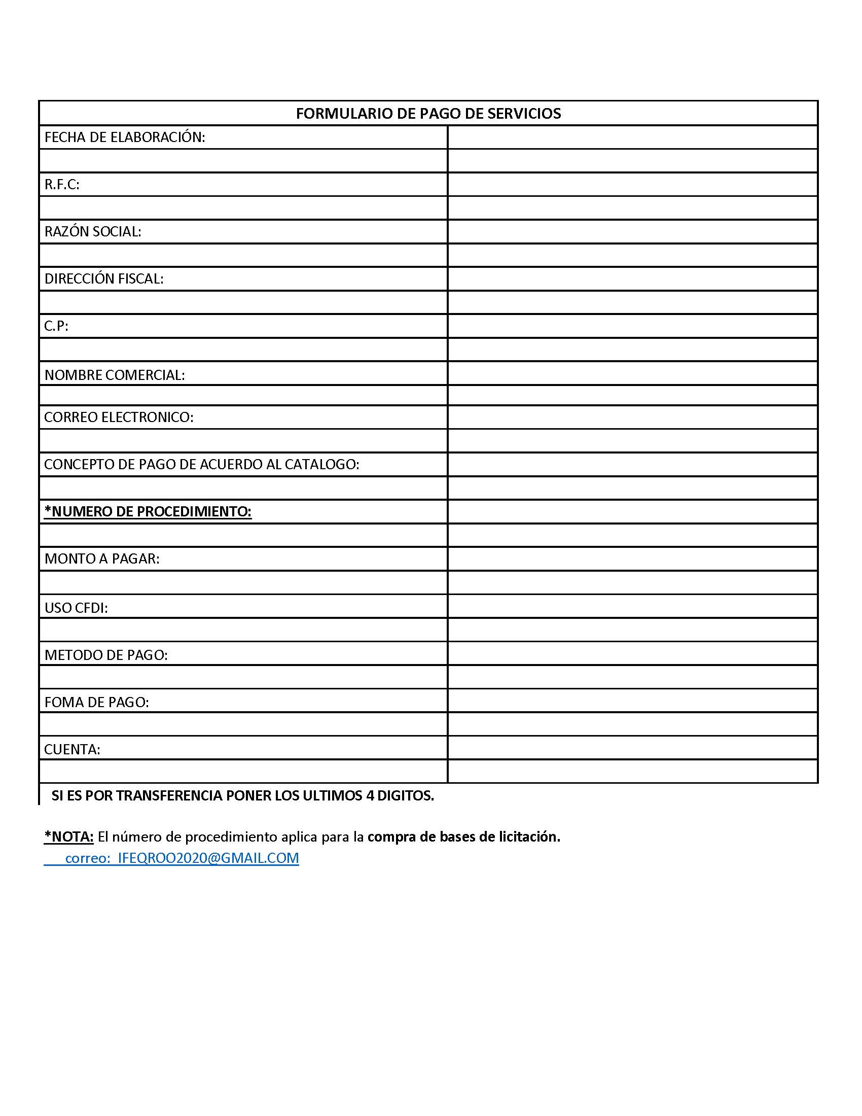

A.2.- No se aceptarán comprobantes de pago para la participación en esta licitación con fechas posteriores a las establecidas. En caso de incumplir con esta condición, será motivo para descalificación del licitante.

A.3.- Que tenga actividad comercial afín al objeto del procedimiento de licitación

SEGUNDA. DESCRIPCIÓN Y OBJETO DE LA LICITACIÓN.

A.- Objeto de la Licitación: Adjudicar el contrato para el EQUIPAMIENTO DE NIVEL BÁSICO EN VARIAS LOCALIDADES Y MUNICIPIOS DEL ESTADO DE QUINTANA ROO., de acuerdo Anexo 1 de estas bases de licitación.

B.- De las Características. - Los licitantes, para la presentación de sus ofertas, deberán ajustarse estrictamente a los requisitos y especificaciones previstas en estas bases y los que se deriven de la Junta de Aclaraciones.

C.- Patentes, marcas y derechos de autor. - El licitante que en su caso resulte adjudicado, asumirá la responsabilidad total para el caso de que, al vender y suministrar las partidas adjudicadas, infrinja derechos sobre patentes, marcas o violen registros o derechos de autor.

D.- Idioma. La proposición, comunicados y demás documentos que emitan tanto la Convocante como los licitantes participantes, deberán estar redactadas en idioma español.

E.- De las Propuestas. - La propuesta presentada deberá abarcar el 100% de las partidas señaladas en el Anexo 1, mismas que deberán cumplir al 100% de las características y especificaciones señaladas en las especificaciones técnicas, siendo, que el incumplimiento de alguna de las características solicitadas será causa de descalificación. No se aceptarán ofertas por medios distintos a los establecidos en estas bases.

F.- De la Adjudicación. - Se considerará la adjudicación por la totalidad de las partidas de los conceptos establecidos en el Anexo 1, debiendo respetar el orden de los conceptos. El no hacerlo, será motivo suficiente para la descalificación de la licitación.

G.- Anticipos: En este procedimiento se otorgará un anticipo del 50%.

TERCERA. FECHAS Y HORARIOS DEL PROCESO DE LICITACIÓN.
Evento | Horario | Fecha
Inicio de venta de Bases |  | 18-JUNIO-2021
Límite de Venta de Bases |  | 25-JUNIO-2021
Junta de Aclaraciones | 10:00 HRS | 25-JUNIO-2021
Apertura Propuestas Técnicas y Económicas | 10:00 HRS | 02-JULIO-2021
Fallo | 10:00 HRS | 05-JULIO-2021
Firma Contrato |  | 09-JULIO-2021
Inicio Suministro |  | 13-JULIO-2021
Fin Suministro |  | 26-AGOSTO-2021
Plazo |  | 45 Días Naturales

A.- Límite de Venta de Bases.
Las bases estarán disponibles para su consulta del día 18 de Junio al 25 de Junio de 2021 y en el portal https://www.qroo.gob.mx/ifeqroo en el apartado de Licitaciones.

B.-Junta de Aclaraciones.
Los participantes que formulen dudas, soliciten aclaraciones al contenido de las bases de licitación y planteamientos de los aspectos contenidos en la convocatoria, podrán presentarlas única y exclusivamente de manera electrónica a la siguiente dirección de correo electrónico: mobiliarioifeqroo83@gmail.com a más tardar veinticuatro horas antes de la junta de aclaraciones.
La Junta de Aclaraciones se llevará a cabo el día 25 de Junio de 2021, a las 10:00 horas (Tiempo del Sureste).
Posterior a este plazo no se darán respuesta a las dudas presentadas por estos medios. Así mismo, tampoco se dará respuesta a dudas presentadas por cualquier medio después de la junta de aclaraciones por presentarse de modo extemporáneo; sin embargo, si EL INSTITUTO considera necesario citar a una ulterior junta, serán tomadas en consideración y se les dará respuesta.
Si derivado de la o las juntas de aclaraciones se determina posponer la fecha de celebración del acto de apertura de proposiciones, la modificación respectiva las bases de licitación será publicada y notificada a los participantes inscritos; en este caso, el diferimiento deberá considerar la existencia de un plazo de al menos seis días naturales desde la fecha en que concluya la junta de aclaraciones hasta el momento del acto de presentación y apertura de proposiciones.
La Dirección de Planeación a través del Departamento de Licitación de Obra Pública y Equipamiento, recibirá los escritos que contengan las dudas planteadas o aclaraciones solicitadas, dando respuesta a las mismas en las juntas.
De ser necesario, se podrá suspender una sesión en razón de la complejidad o el número de solicitudes de aclaración recibidas o del tiempo que se llevaría darles contestación, informando a los licitantes la hora y en su caso, la fecha y lugar en que se continuará con la junta de aclaraciones.
Concluido cada evento, se levantará el acta correspondiente en la que se asentarán las dudas o planteamientos expuestos, así como las respuestas respectivas y, si las hubiere, aclaraciones o información adicional a las bases que EL INSTITUTO quisiera comunicar a los participantes para la elaboración de su propuesta, misma que se enviará al correo electrónico proporcionado por el licitante.
Se deberá asentar en el acta correspondiente de cada junta de aclaraciones, la fecha, lugar y hora de las ulteriores juntas, en caso de ser necesarias.
El Instituto enviará a los licitantes a través del correo electrónico proporcionado y pondrá a disposición de los interesados, un ejemplar del acta, a más tardar al día siguiente en que se haya realizado la junta.
Cualquier modificación o aclaración a la convocatoria, bases de la licitación o sus anexos, incluyendo las que resulten de las juntas de aclaraciones, formará parte de las propias bases y deberán ser consideradas por los licitantes en la elaboración de su proposición, siendo responsabilidad del licitante, obtener las copias de las actas correspondientes a través de los medios establecidos en las presentes bases.

C.- Muestras y Pruebas

Las muestras y pruebas (si en su caso se requieren), serán solicitadas en el acto de Junta de Aclaraciones de conformidad con lo siguiente:

Los proponentes presentarán una sola muestra de los bienes que se indiquen en el acta de la Junta de Aclaraciones, las cuales deberán ser identificadas perfectamente, indicando la razón social de la empresa la clave y descripción del producto y el número de licitación al que corresponde.

C.1.- Las muestras deberán venir con la marca de la empresa fabricante.

C.1.1.- Deberán indicar el número de procedimiento, descripción y partida a la que pertenecen para una clara identificación.

C.2.- Las muestras se entregarán de acuerdo a las especificaciones técnicas (fichas técnicas) de las presentes bases.

El no presentar las muestras requeridas, o presentarlas en términos diferentes a lo solicitado por el instituto será causa para desechar de la propuesta la clave del producto correspondiente.

C.3.- Las pruebas a las que serán sometidas las muestras presentadas por los proveedores, serán las que el instituto considere convenientes.

El participante deberá manifestar por escrito, en papel membretado de la empresa, la aceptación de que en caso de que sean destruidas las muestras por efecto de las pruebas, libera de responsabilidad al IFEQROO.

D.- La devolución de muestras se hará de la siguiente manera:

D.1.- Para las muestras presentadas en el proceso de ésta licitación por los licitantes que no hayan resultado con adjudicación total, los proponentes contarán con 15 (quince) días naturales contados a partir de la fecha de emisión del fallo, para que se presente a recoger los bienes que hubiesen presentado, con el apercibimiento que, de no hacerlo, dichos bienes pasarán a formar parte del inventario del IFEQROO, sin responsabilidad alguna.

D.2.- Las muestras del proveedor que resulte con adjudicación total de esta licitación, permanecerán en poder del Instituto, hasta la entrega total de los bienes relacionados en el pedido o contrato a satisfacción del IFEQROO y contará con 15 (quince) días naturales a partir de la fecha de la última entrega realizada, para recoger los bienes presentados como muestras, con el apercibimiento que de no hacerlo, los bienes pasarán a formar parte del inventario del IFEQROO, sin responsabilidad alguna.

D.3.- Cuando se rescindan parcial o totalmente el pedido o contrato, se apercibe al proveedor que al haber incumplido en el suministro contará con 3 (tres) días hábiles contados a partir de la fecha de aviso de rescisión, para retirar los bienes presentados como muestras, en el entendido que, de no ser así, estos pasarán a formar parte del inventario del IFEQROO, sin responsabilidad alguna.

E.- Presentación y Apertura de Propuestas.
En apego al artículo 25 fracción I, de la ley de Adquisiciones, Arrendamientos y Prestación de Servicios Relacionados con los Bienes Muebles del Estado de Quintana Roo, que a la letra dice: “Los licitantes entregarán sus proposiciones en sobre cerrado, en forma inviolable, se procederá a la apertura de la propuesta, se desecharán los que hubieren omitido alguno de los requisitos exigidos, las que serán devueltas, por la dependencia o entidad transcurridos quince días naturales, contados a partir de la fecha en que se dé a conocer el fallo de la licitación; y se dirá en voz alta el importe de las propuestas que cubran los requisitos;” se comunica que el acto de presentación y apertura de proposiciones, en el que podrán participar los licitantes que hayan cubierto el costo de las bases de licitación, se llevará a cabo en la Sala de Licitaciones de la Convocante, el día 02 de Julio de 2021, a las 10:00 horas (Tiempo del Sureste) conforme a lo siguiente:

De acuerdo al siguiente proceso:
E.1.- El licitante deberá presentarse con tiempo de anticipación en el Instituto de Infraestructura Física Educativa del Estado de Quintana Roo, previendo las medidas de prevención que se realizan, como consecuencia de la pandemia del coronavirus y con la única intención de evitar su propagación y contagio.
E.2.- El licitante entregará su paquete de concurso 30 minutos antes de la apertura y registrará su nombre, firma, la empresa que representa y su correo electrónico, lo que dejará constancia de la entrega del paquete de concurso y de su participación.

E.3.- El licitante procederá a retirarse de las instalaciones del instituto.

Una vez cumplida la hora del inicio del acto señalada en las bases de licitación, no se recepcionará propuesta ni se permitirá la introducción de documentación alguna.
Los licitantes son los únicos responsables de que sus proposiciones sean entregadas en tiempo y forma en el acto de presentación y apertura de proposiciones.
El licitante o su representante, previa entrega de las proposiciones, registrará su asistencia exhibiendo identificación oficial vigente con fotografía, consistente en: credencial para votar vigente, pasaporte o cédula profesional.
El evento se realizará sin la presencia de los licitantes lo anterior con el objetivo único de cumplir con lo señalado en el Acuerdo por el que se dictan las medidas de seguridad sanitaria de inmediata ejecución para la prevención y el control del virus SARS-COV2.
No será motivo de descalificación la falta de identificación o de acreditamiento de la representación de la
persona que solamente entregue la proposición.

E.4.- De conformidad al artículo 25 fracción V de la ley de Adquisiciones, Arrendamientos y Prestación de Servicios Relacionados con Bienes Muebles del Estado de Quintana Roo, que a la letra dice: “la dependencia o entidad levantará acta del acto de presentación y/o apertura de proposiciones, en la que se hará constar las propuestas aceptadas con sus importes, así como las que hubieren desechadas y las causas que lo motivaron; el acta firmada por los participantes y se les entregará copia de la misma”. Así mismo, la Convocante manifiesta que en la misma se indicará también la fecha, lugar y hora en que se llevará a cabo el fallo de la licitación.
E.5.-El Instituto enviará a los licitantes a través del correo electrónico proporcionado un ejemplar del acta, a más tardar al día siguiente en que se haya realizado el acto.
F.- Según las circunstancias y la complejidad en la elaboración de las evaluaciones u otras circunstancias de orden administrativo o técnico, podrá diferirse en un plazo no mayor a veinte días naturales contados a partir del plazo establecido originalmente. Se comunica que el Fallo de la licitación se llevará a cabo el día 05 de Julio de 2021, a las 10:00 horas (Tiempo del Sureste), en la sala de Licitaciones de la Convocante.

F.1.- El Instituto enviará a los licitantes a través del correo electrónico proporcionado un ejemplar del acta, a más tardar al día siguiente en que se haya realizado el acto.

F.2.- En este mismo acto y a través del correo electrónico proporcionado, el IFEQROO proporcionará mediante oficio a los licitantes las razones por las cuales su propuesta no resultó ganadora.

F.3.- El fallo de la Convocante será inapelable y se hará constar mediante acta que será levantada en presencia de quienes asistan a la sesión y contendrá en su caso, el importe y nombre de la empresa adjudicada.

F.4.- Contra la resolución que contenga el fallo, no procederá recurso alguno

G.- Firma del Contrato. Se realizará como lo establece el Artículo 37 de la ley de Adquisiciones, Arrendamientos y Prestación de Servicios Relacionados con los Bienes Muebles del Estado de Quintana Roo, que a la letra dice: “Los pedidos o contratos que deban formalizarse como resultado de su adjudicación, deberán suscribirse en un término no mayor a 15 días naturales contados a partir de la fecha en que se hubiese notificado al proveedor el fallo, o decidido la adjudicación de aquellos, salvo que las dependencias y entidades consideren indispensable la celebración de contratos preparatorios para garantizar la operación; en cuyo caso la formalización del contrato definitivo, deberá llevarse a cabo en un plazo no mayor de 20 días naturales, contados a partir de la misma a que se refiere este artículo”. Se comunica que la firma de contrato de la licitación se llevará a cabo el día 09 de Julio de 2021, en la Dirección Jurídica de la Convocante.

G.1.- El Contrato se adjudicará a la persona física o moral que reúna las condiciones legales, técnicas y económicas requeridas por la Convocante y garantice satisfactoriamente el cumplimiento de las obligaciones respectivas.

CUARTA. PLAZO, LUGAR, GARANTÍA Y CONDICIONES PARA LLEVAR A CABO EL SUMINISTRO.

PLAZO Y PERIODO DE SUMINISTRO
Plazo | Fecha de Inicio de Suministro | Fecha de Término de Suministro
45 Días Naturales | 13-JULIO-2021 | 26-AGOSTO-2021

A.- Plazo de entrega. La entrega de los bienes relacionados en el Anexo 1 de las presentes bases, se realizará a partir del día 13-JULIO-2021, teniendo como fecha límite para realizar las mismas, el día 26-AGOSTO-2021.

B.- Lugar donde se realizará la entrega.

LUGAR DE ENTREGA
La entrega, armado e instalación de los bienes se realizarán en los planteles de NIVEL BÁSICO EN VARIAS LOCALIDADES Y MUNICIPIOS DEL ESTADO DE QUINTANA ROO. comprendida en este procedimiento. de acuerdo a lo requerido en el Anexo 1 de las presentes bases, por lo que la empresa deberá haber entregado el 50% del equipamiento a la mitad del plazo establecido.

En el caso de que se convengan cantidades adicionales a lo contratado, los plazos de entrega de dichas cantidades se pactarán entre el Instituto y el Proveedor.

C.- Condiciones para la prestación del servicio. El prestador del servicio para garantizar la prestación del mismo, deberá cumplir con las siguientes disposiciones:

C1.- Todos los operarios que proporcione el prestador del servicio dependerán exclusivamente de él, por lo que las responsabilidades de tipo laboral, fiscal o de cualquier otra índole que resulten, serán con cargo exclusivo del prestador del servicio adjudicado.

C2.- Respecto al personal operativo que efectuará el servicio, deberá portar identificación con fotografía, proporcionado por la empresa.

C3.- Prestar el servicio en todos los inmuebles y en los periodos establecidos en el Anexo 1 de las presentes bases.

El licitante mediante escrito declarará bajo protesta de decir verdad, que cuenta con la capacidad instalada suficiente (empleados, equipo, implementos, etc.), para brindar y garantizar lo solicitado en el Anexo 1 de estas bases, el servicio objeto de esta licitación durante la vigencia del contrato y cuando lo requiera la convocante.

En cuanto a implementos de trabajo u otro tipo de material que el adjudicado deberá emplear y proporcionar para el cumplimiento del mismo, serán formatos que se requieran para el control de entrega de los bienes, mismos que estarán a disposición de cada centro de trabajo cuando estos así se requieran para su análisis respectivo.

D.- El organismo recibirá los bienes, a satisfacción siempre y cuando el proveedor cumpla las siguientes condiciones:

D1.- Que el servicio de suministro corresponda en todos los aspectos a lo requerido por el organismo, tomando en consideración los aspectos que se deriven de la junta de aclaración de dudas.

E.- Normas de calidad. El servicio deberá cumplir estrictamente con las especificaciones de las normas oficiales mexicanas de calidad establecidas.

QUINTA. ACREDITACIÓN PARA PARTICIPAR EN LOS ACTOS DE LICITACIÓN.

Las Personas Físicas o Morales que asistan a los distintos actos del Procedimiento de Licitación (Junta de Aclaraciones, Recepción y Apertura de Propuestas Técnicas y Económicas, y al Acto de Fallo), deberán presentar:

- Propietario, Representante o Apoderado Legal:

A1.- Persona Física: Original y copia legible de una identificación oficial vigente.
A2.- Persona Moral: Original y copia del Acta Constitutiva o Poder Notarial, según sea el caso, acompañada de original y copia legible de una identificación oficial vigente.

- En representación: Carta Poder Simple expedida por el Representante o Apoderado Legal, en la cual se otorgue y acepte el poder otorgado; debiendo anexar original y copia del Poder Notarial del Representante o Apoderado Legal e identificación oficial en original y copia de cada uno de ellos, y copia de los testigos.

En caso de acreditar su personalidad, se le otorgará voz y voto cuando el Servidor Público que preside el evento le indique; en caso contrario, únicamente podrá asistir con el carácter de oyente en el desarrollo de dichos actos.

SEXTA. CONDICIONES DE PRECIO Y PAGO.

- Condiciones de precio:

A1.- Los precios deberán ser en moneda nacional y fijos durante la vigencia del contrato: Peso Mexicano.

A2.- Se propondrá precios unitarios únicamente para los conceptos licitados y, por lo tanto, no se presentará alternativa que modifique lo estipulado en estas bases de licitación.

Facturación.

“El Proveedor” deberá entregar sus facturas a que se refiere este contrato en la Dirección de Política y Control Financiero para su revisión, validación y misma que se encargará de realizar el trámite correspondiente ante la Dirección de Administración. La liberación del pago será de acuerdo a la programación que establezca la Administración, conforme a lo siguiente:

Factura original y 2 copias, la factura original deberá ser expedida a nombre del INSTITUTO DE INFRAESTRUCTURA FÍSICA EDUCATIVA DEL ESTADO DE QUINTANA ROO; con RFC IIF100416TA4, domicilio fiscal Avenida Insurgentes no. 386, Col. 20 de noviembre, C.P. 77038 de la Ciudad de Chetumal, Quintana Roo.

- Constancia Original que acredite la entrega del bien. Dicho documento deberá tener las firmas de recibido, así como los sellos correspondientes del plantel, con la firma y sello del proveedor y el IFEQROO.
- Archivo XML en formato digital.

La factura deberá entregarse en un plazo máximo de 7 (siete) días hábiles posteriores a la entrega del bien en los términos de este contrato, cumpliendo con los siguientes requisitos:

- Datos Fiscales (de acuerdo a la Normatividad vigente del Servicio de Administración Tributaria referente a la emisión de comprobantes fiscales).
- Numero de contrato
- Plantel al que se surte
- Descripción
- Precio unitario
- Importe total
- Presentación
- Las facturas deberán tener impreso el número de cuenta, el banco y la CLABE interbancaria para la transferencia correspondiente.

La factura deberá presentar desglosado el Impuesto al Valor Agregado y los documentos que en su caso se otorguen al “IFEQROO”.

“IFEQROO” sólo cubrirá el impuesto al valor agregado de acuerdo a lo establecido en las disposiciones fiscales vigentes en la materia, el cual deberá estar especificado en el monto.

En caso de que las facturas entregadas por “El Proveedor” para su pago, presenten errores o deficiencias, “IFEQROO” dentro de los 3 (tres) días hábiles siguientes al de su recepción, indicará a “El Proveedor” las deficiencias que deberá corregir. El período que trascurre a partir de la notificación y hasta que “el prestador del servicio” presente las correcciones, no se computará para efectos del plazo de pago. Una vez corregida la factura correspondiente, reiniciará el cómputo del plazo mencionado.

- Condiciones y forma de pago.

“IFEQROO” pagará a “El Proveedor” el monto de los servicios prestados y aceptados de acuerdo con las condiciones establecidas en este contrato, dentro de los 20 (veinte) días hábiles contados a partir de la fecha de recepción y aceptación del original de la factura, acompañada de la documentación soporte.

El plazo de pago se hará efectivo a partir del depósito y aceptación de las facturas y demás documentos donde se demuestre el cumplimiento del suministro de los bienes debidamente requisitados en la Dirección de Planeación del “IFEQROO”.

Si como consecuencia de la forma como se autoricen las inversiones, por razones fundadas y explícitas, podrán acordar el incremento del monto del contrato, o de la cantidad de bienes, arrendamientos o servicios solicitados mediante modificaciones a sus contratos vigentes, siempre que las modificaciones no rebasen, en conjunto, el 15% del monto o cantidad de los conceptos o volúmenes establecidos originalmente en los mismos y el precio de los bienes, arrendamientos o servicios sea igual al pactado originalmente.
Tratándose de contratos en los que se incluyan dos o más partidas, el porcentaje al que hace referencia el párrafo anterior, se aplicará para cada una de ellas.

SÉPTIMA. CRITERIOS QUE SE APLICARÁN PARA LAS EVALUACIONES.

- Solo calificarán aquellas proposiciones que satisfagan la totalidad de los requisitos, condiciones, especificaciones, informes o documentos solicitados.

- No serán objeto de evaluación, las condiciones establecidas que tengan como propósito facilitar la presentación de las proposiciones y agilizar la conducción de los actos de la licitación.

- Sin contravenir lo estipulado en las bases, y sin que ello implique el otorgamiento de ventajas potenciales o efectivas para los licitantes, la Convocante, podrá solicitar las aclaraciones que estime pertinentes cuando sea necesario para la evaluación de las licitaciones.

- Para la evaluación de las proposiciones no se utilizarán mecanismos de puntos o porcentajes.

- La Convocante no adjudicará la presente licitación, cuando los licitantes no se apeguen a las características y especificaciones técnicas requeridas de conformidad con el Anexo 1 de las presentes bases.

OCTAVA. CRITERIOS PARA LA ADJUDICACIÓN DEL CONTRATO.

Con fundamento en el artículo 22 fracción XII de la ley de Adquisiciones, Arrendamientos y Servicios Relacionados con los Bienes Muebles del Estado de Quintan Roo, el contrato se adjudicará por partidas del total de los bienes descritos en el Anexo 1 objeto de este procedimiento, y por precio unitario, ninguno de los conceptos que se encuentran en las partidas deberá rebasar el monto autorizado para cada uno de los conceptos que la integran; a los licitantes que entre los proponentes reúnan las condiciones legales, técnicas y económicas requeridas por la Convocante y garantice satisfactoriamente el cumplimiento de las obligaciones respectivas, si resultare que dos o más proposiciones satisfacen los requerimientos de la Convocante, el contrato se adjudicará a quien presente la postura solvente más baja.

A.- Cuando el servicio contenido en la propuesta técnica del licitante, supere los requerimientos técnicos establecidos en las presentes bases, se aceptará dicho servicio, sin embargo, será declarado ganador sólo en el caso de que su proposición económica sea solvente más baja.

B.- Si derivado de la evaluación económica se obtuviera un empate en el precio de dos o más proposiciones, la adjudicación se efectuará mediante insaculación (sorteo manual) que celebre el comité en el propio acto de fallo el cual consistirá en la participación de un boleto por cada uno de los licitantes que resulten empatados los cuales serán depositados en una urna, de la que se extraerá el boleto del licitante ganador.

C.- La adjudicación del contrato será por partidas del total de los bienes y por precio unitario, ninguno de los conceptos que se encuentran en las partidas deberá rebasar el monto autorizado para cada uno de los conceptos que la integran, por los servicios contemplados en el Anexo 1, de las bases de licitación.

D.- La Convocante antes de emitir su fallo podrá, cuando así lo considere necesario, efectuar reducciones o incrementos a las cantidades de los servicios originalmente licitados hasta en un 15% del monto total.

NOVENA. GARANTÍA QUE DEBERÁ OTORGARSE.

En su caso a quien(es) se les adjudique el contrato, deberán garantizar:

A.- Del sostenimiento de las proposiciones.
De conformidad con el artículo 28 fracción I de la ley de Adquisiciones, arrendamientos y Prestación de Servicios Relacionados con Bienes Muebles del Estado de Quintana Roo, que a la letra dice: “la seriedad de las proposiciones en los procedimientos de la licitación pública”, la convocante manifiesta que la garantía relativa al sostenimiento de ofertas deberá ser constituida por los concursantes en moneda nacional, por un importe del 5% del monto total de la oferta, sin incluir el impuesto al valor agregado (IVA), a favor del Instituto de Infraestructura Física Educativa del Estado de Quintana Roo, en cualquiera de las modalidades siguientes:

- Cheque Certificado o de caja expedido por una institución bancaria mexicana.

- Fianza expedida por una institución con autorización vigente de la Secretaría de Hacienda y Crédito Público.

Las fianzas, además de contener las cláusulas que la ley establece, deberán señalar lo siguiente:

- “La institución afianzadora se somete expresamente a la aplicación del procedimiento administrativo de ejecución establecido en los Artículos 174, 175, 179, 282 y 291 de la ley de instituciones de seguros y de fianzas y su reglamento”.

- “La presente garantía de sostenimiento únicamente podrá ser cancelada mediante escrito expedido y signado por la Dirección de Planeación de este Instituto de Infraestructura Física Educativa del Estado de Quintana Roo, permaneciendo en vigor desde la fecha de su expedición y durante la substanciación de los recursos legales o juicios que se interpongan, hasta que se dicte la resolución definitiva por la autoridad competente”.

La presente garantía deberá presentarse dentro del sobre que contiene la proposición económica, la cual se hará efectiva cuando el proveedor no sostenga su propuesta o incurra en alguno de los supuestos de incumplimiento considerados en las bases de esta licitación, quedando desechada su propuesta.

B.- Del Cumplimiento del Contrato.

De conformidad con lo dispuesto en el Artículo 28 fracción III de la Ley de Adquisiciones, Arrendamientos y Prestación de Servicios Relacionados con Bienes Muebles del Estado de Quintana Roo, que a la letra dice: “El cumplimiento de los contratos”, la Convocante manifiesta que el proveedor ganador que resulte adjudicado con el contrato objeto de esta licitación, deberá garantizar el cumplimiento en el tiempo de entrega, obligatoriamente mediante fianza expedida a favor del Instituto de Infraestructura Física Educativa del Estado de Quintana Roo, por un importe del 10% del monto total contratado incluyendo IVA, para responder en caso de incumplimiento del contrato.

En la redacción de la fianza, deberá transcribir las siguientes clausulas:

- “La institución afianzadora se somete expresamente a la aplicación del procedimiento administrativo de ejecución establecido en los artículos 174, 175, 179, 282 y 291 de la ley de instituciones de seguros y de fianzas y su reglamento y está conforme en que se le aplique el mismo con exclusión de cualquier otro.”

- “La presente garantía de sostenimiento únicamente podrá ser cancelada mediante escrito expedido y signado por la Dirección de Planeación del “IFEQROO”, permaneciendo en vigor desde la fecha de su expedición y durante la substanciación de los recursos legales o juicios que se interpongan, hasta que se dicte la resolución definitiva por la autoridad competente”.

B.1.- La fianza del 10% o parte proporcional que corresponda, se hará efectiva cuando el proveedor no cumpla con las condiciones establecidas en el contrato o incurra en alguno de los supuestos de incumplimiento considerados en las bases de esta licitación.
B.2.- La fianza continuará vigente aun cuando se otorguen prórrogas o esperas al deudor para el cumplimiento de las obligaciones que se afianzan.

B.3.- La fianza también se hará efectiva en caso de incumplimientos parciales a razón del 0.5% por cada día transcurrido por los servicios no entregados.

B.4.- En caso de no cumplir con la presentación de la presente garantía, el proveedor adjudicado se sujetará a las sanciones establecidas en la Ley de Adquisiciones, Arrendamientos y Prestación de Servicios Relacionados con los Bienes Muebles del Estado de Quintana Roo, además de hacer efectiva la garantía del 5% de su propuesta.

B.5.- Así mismo, y para efectos de que en su caso al proveedor que resulte adjudicado se le otorguen anticipos, esta garantía deberá constituirse por la totalidad del monto del anticipo, en la forma y términos que la convocante determine procedente constituir la garantía en mención.

Nota: El proveedor que obtenga la adjudicación de la presente licitación, deberá entregar la garantía para el cumplimiento del contrato el día de la firma del contrato, en la Dirección de Jurídica, sita en la Av. Insurgentes No. 386, Col. 20 de noviembre, C.P. 77038 de la Ciudad de Chetumal, Quintana Roo.
En el supuesto de que las partes convengan modificación del contrato, el proveedor deberá contratar la modificación a la póliza de fianza, entregando endoso a la misma, o bien entregar una nueva póliza de fianza, dentro de los 2 (dos) días naturales posteriores a la firma del convenio que modifique el contrato.

La Convocante dará su autorización al proveedor y en su caso a cancelar la póliza de fianza correspondiente previa solicitud por escrito, de conformidad con el texto señalado en la misma, siempre y cuando éste acredite haber cumplido con las condiciones pactadas en el contrato.

Devolución de la garantía. Por lo que respecta a la garantía para el cumplimiento del contrato, la convocante, dará a los proveedores su autorización por escrito, para que estos puedan cancelar la garantía correspondiente en el momento en que demuestren plenamente haber cumplido con la totalidad de sus compromisos adquiridos en este proceso de licitación y en el contrato, a entera satisfacción del “IFEQROO”, y si es el caso, durante la substanciación de todos los recursos legales o juicios que se interpongan hasta que se dicte la resolución definitiva por la autoridad competente.

DÉCIMA. DE LA FORMA DE INTEGRAR LAS PROPUESTAS.

Las propuestas deberán estar identificadas en hoja membretada del licitante, con el número y objeto de la licitación, con firma autógrafa del representante legal o apoderado legal o propietario, debiendo ser entregados a la convocante en el acto de presentación y apertura de propuestas, sobre (1) propuesta técnica y sobre (2) propuesta económica, debidamente cerrados en forma inviolable.

El contenido de las propuestas. Deberán ser elaboradas en papel membretado del licitante, señalando el número y objeto de la licitación en todas y en cada una de las hojas con excepción de los documentos oficiales (Comprobante de pago, Poderes Notariales, copias de identificación oficial, actas de nacimiento, declaración parciales, cedula del padrón de proveedores, declaraciones anuales y sus anexos, condiciones generales, etc.), el idioma en que se deberá presentar será el español, no tener raspaduras o enmendaduras; las propuestas deberán estar firmadas en todas y cada una de las hojas por el representante legal o propietario (incluyendo todos los documentos adicionales que presenten dentro de sus propuestas) y cumplir con el debido llenado de todos los documentos y/o anexos que se requieran de igual forma cada documento deberá estar integrado en el punto correspondiente, por lo que será causa de descalificación el incumplimiento de alguno de estos requisitos.

Para dar cumplimiento a todos y cada uno de los requerimientos solicitados en la cláusula décima, los escritos deberán ser dirigidos al:

Ing. Abraham Rodríguez Herrera
Director General del IFEQROO

A).- Indicará el número y descripción de la licitación y el tipo de propuesta (técnica – económica).

B).- Indicará el Nombre, Dirección, Teléfono y Registro Federal de Causantes del Licitante.

La propuesta técnica y la propuesta económica deberán integrarse en sobres por separados y cerrados los cuales deberán estar incluidos dentro un sobre.
Únicamente se citará a una proposición por licitante, es decir, no se recibirán dos proposiciones.

SOBRE 1. PROPUESTA TÉCNICA.

DOCUMENTO | TIPO DE DOCUMENTO
Documento  (PT-1) | PAGO DE BASES. Recibo expedido por el organismo por concepto de adquisición de bases para esta licitación.
Documento  (PT-2) | REGISTRO DE PARTICIPACIÓN. El participante deberá presenta registro de participación, emitido por la Convocante.
Documento  (PT-3) | PERSONALIDAD JURÍDICA. Escrito original en papel membretado del licitante con sello y firma del representante legal, mediante el cual los participantes deberán acreditar su personalidad jurídica, acompañado de la documentación según sea el caso que corresponda:  Tratándose de personas físicas: copia del registro federal de contribuyentes, el nombre de su apoderado o representante de existir el caso, acreditación del domicilio fiscal (calle y número, colonia, código postal, delegación o municipio, entidad federativa, teléfono, fax y correo electrónico), copia del acta de nacimiento y copia de identificación oficial vigente (credencial de elector, cartilla servicio militar, pasaporte).  Tratándose de personas morales: original y copia del acta constitutiva, el número y fecha de la escritura pública en la que consta el acta constitutiva y sus reformas, el nombre, el número y lugar del notario público ante el cual se dio fe de la misma, la relación de los accionistas y la descripción del objeto social de la empresa, copia de RFC, original y copia de acreditación del domicilio fiscal, original y copia del poder notarial del representante legal y original y copia de identificación oficial.
Documento  (PT-4) | IDENTIFICACIÓN. Identificación oficial vigente del representante legal acreditado para participar en esta licitación (credencial de elector, cartilla servicio militar, pasaporte).
Documento  (PT-5) | PADRÓN DE PROVEEDORES. Registro vigente ante el Padrón de Proveedores del Gobierno del Estado de Quintana Roo.
Documento  (PT-6) | DECLARACIÓN FISCAL.  Presentar copia de la declaración anual del ejercicio fiscal 2020.  Además de la declaración anual, los licitantes deberán de presentar copia de los pagos parciales de los meses de Abril, Mayo y Junio comprendidos en el ejercicio fiscal 2021, que incluya acuse de recibo de pago que contenga el sello digital, cadena original, en el que demuestra que se encuentra al corriente en sus obligaciones fiscales.  Así mismo, se solicita un Estado Financiero Auditado (Balance General) de los dos últimos años inmediatos anteriores que se hayan realizado, firmados por Contador Público independiente, anexando copia de la Cédula Profesional y copia del oficio de registro ante la SHCP.  Los licitantes deberán presentar, además, la Opinión Positiva del Cumplimiento de Obligaciones Fiscales, expedido por el Servicio de Administración Tributaria (SAT).
Documento  (PT-7) | ARTÍCULO 39. El licitante, “bajo protesta de decir verdad”, deberá manifestar por escrito en original y en papel membretado con sello y firma del representante legal de este, no encontrarse en los supuestos que establece el artículo 39 de la ley. (Se anexa borrador).
Documento  (PT-8) | ACEPTACIÓN DE BASES. Escrito original en papel membretado del licitante debidamente sellado y firmado por el representante legal de este, con la leyenda “bajo protesta de decir verdad”, en el que manifieste su conformidad y aceptación de las presentes bases y sus anexos y en su caso, de sus modificaciones. Anexar copia de las bases, firmado y sellado en cada una de las hojas que la conforman.
Documento  (PT-09) | CONTENIDO Y ALCANCES DEL MODELO DEL CONTRATO. El licitante deberá manifestar por escrito en original y en papel membretado con sello y firma del representante legal de este, con la leyenda “bajo protesta de decir verdad”, que conoce el contenido y alcances del modelo de contrato. El licitante deberá anexar copia del modelo del contrato firmado y sellado por el representante legal en todas las hojas del mismo.
Documento  (PT-10) | ASISTENCIA O NO A LA JUNTA DE ACLARACIONES. El licitante deberá manifestar por escrito en original y en papel membretado con sello y firma del representante legal de este, con la leyenda “bajo protesta de decir verdad”, de haber asistido o no a la junta de aclaraciones y que acepta las modificaciones derivadas de ésta, anexando copia de la misma.
Documento  (PT-11) | CURRICULUM. El licitante deberá presentar currículum, en original y en papel membretado, debidamente sellado y firmado por el representante legal, con la leyenda “bajo protesta de decir verdad”, el cual contenga entre otros, datos personales, dirección y giro de la empresa, experiencia, capacidad, técnica de surtimiento y demás consideraciones aplicables de conformidad a los bienes y/o servicios objeto de la presente licitación.
Documento  (PT-12) | FICHAS TÉCNICAS. Los proponentes deberán presentar en el sobre de sus propuestas las especificaciones técnicas (fichas técnicas) de los bienes que se encuentran ofertando las cuales deberán ser en apego a las que se solicitan en las presentes bases.  Las especificaciones deberán contar con la descripción completa de los bienes o servicios, o indicación de los sistemas empleados para identificación de los mismos; información específica que requieran respecto a mantenimiento, asistencia técnica y capacitación; así como relación de refacciones que deberán cotizarse, la clave, descripción, marca, unidad de medida, garantía, forma de armado, así como la especificación de los equipos que propone suministrar.  Sí el proponente, al revisar las especificaciones técnicas anexas a estas bases, necesitara aclaraciones de las mismas, deberá notificarlo por escrito a la Dirección de Planeación, con suficiente anticipación al acto de presentación y apertura de proposiciones, es decir para el acto de junta de aclaraciones, con objeto de que se hagan las aclaraciones o modificaciones necesarias, las cuales se harán del conocimiento de todos los proponentes.  Las especificaciones se deberán presentar en apego al formato de la ficha técnica anexo de las presentes bases para cada uno de los artículos que se oferten, estas deberán presentarse en papel membretado de la empresa, indicando las características, diseños y especificaciones de los bienes (marca, modelo, dimensiones, etc).  Así mismo, en el caso del mobiliario que entregue desarmado, la empresa beneficiada con la presente licitación deberá entregarlo armado y funcionando en su totalidad.
Documento  (PT-13) | CAPACIDAD DE SUMINISTRO. Escrito original en papel membretado del concursante, con sello y firma del representante legal con la leyenda “bajo protesta de decir verdad”, mediante el cual manifieste que cuenta con la capacidad humana y financiera suficiente (empleados, supervisores, equipo, implementos, etc.) para llevar a cabo el suministro de los bienes, objeto de esta licitación, garantizando al Estado las mejores condiciones disponibles en cuanto a precio, calidad, financiamiento, oportunidad y demás circunstancias pertinentes. Se anexa borrador.
Documento  (PT-14) | CARTA GARANTÍA. Manifiesto en original y en papel membretado, firmado y sellado por el representante legal, con la leyenda “bajo protesta de decir verdad”, garantizando los bienes objeto de la presente licitación contra cualquier defecto de fabricación o vicio oculto, además que el producto que se entregue estará en óptimas condiciones y podrá responder en su caso por los materiales que presenten daños y que por tal motivo no puedan recepcionarse. Así mismo, indicará que los bienes que se encuentren en mal estado serán sustituidos por otros que se encuentren en óptimas condiciones.
Documento  (PT-15) | EMPAQUE. Se deberá presentar un escrito original en papel membretado del concursante, con sello y firma del representante legal con la leyenda “bajo protesta de decir verdad”, en el que el licitante manifieste la forma de empaque a emplear para la entrega de los bienes en condiciones óptimas de envase y embalaje, que preserven y garanticen su calidad y buen estado para evitar daños durante el traslado y almacenaje, así como también soportar maniobras a las que estarán sujetos los bienes objeto de esta licitación, sin merma de la vida útil de los mismos. Todos los empaques deberán de contener la información necesaria para su identificación, mediante placa, grabado o engomado no desprendible, la marca y el modelo que se indique en el pedido y/o contrato, además de que la presentación será acorde con el producto, es decir caja, paquete o pieza con determinado número de bienes.
Documento  (PT-16) | PERSONAL. El licitante deberá manifestar mediante escrito original, en papel membretado del concursante, firmado y sellado por el representante legal “bajo protesta de decir verdad”, la relación del personal que realizará el suministro, con un mínimo de 3 personas, adjuntando copia de la identificación oficial vigente de cada una (credencial de elector vigente).
Documento  (PT-17) | CARTA DE RESPALDO DE FABRICANTE Y/O DISTRIBUIDOR. El licitante deberá presentar una carta en papel membretado, con firma y sello en forma de respaldo por parte del fabricante y/o distribuidor, mediante la cual se garantice la buena calidad de los productos que oferta para el óptimo cumplimiento del suministro y que se encuentra certificado para el correcto uso del producto a utilizar en el suministro de los bienes, objeto de esta licitación.
Documento  (PT-18) | COMPROMISO DE LOS LUGARES DE SUMINISTRO DE BIENES. El licitante deberá manifestar en original y en papel membretado, con firma y sello del representante legal, con la leyenda “bajo protesta de decir verdad”, que conoce la ubicación y lugar de suministro del plantel, objeto del presente procedimiento.
Documento  (PT-19) | COMPROBANTES DE ESTABLECIMIENTO COMERCIAL. Manifiesto “bajo protesta de decir verdad”, en hoja membretada, firmado y sellado por el representante legal, que cuenta con establecimiento comercial. Además, deberá presentar copia de comprobante de domicilio (luz, agua o el último pago del impuesto predial), o en su caso contrato de arrendamiento a nombre del licitante, anexando copia de identificación oficial vigente del arrendador, arrendatario y testigos. Anexar también fotos de las oficinas comerciales y croquis de ubicación.
Documento  (PT-20) | DECLARACIÓN DE INTEGRIDAD. Manifiesto en original y en papel membretado, firmado y sellado por el representante legal, con la leyenda “bajo protesta de decir verdad”, que por sí mismo o a través de interpósita persona, se abstendrá de adoptar conductas, para que los servidores públicos de la dependencia o entidad, induzcan o alteren las evaluaciones de las proposiciones, el resultado del procedimiento, u otros aspectos que otorguen condiciones más ventajosas con relación a los demás participantes.
Documento  (PT-21) | CARTA COMPROMISO ENTREGA DE FIANZA. Escrito mediante el cual el participante manifieste bajo de decir verdad que en caso de resultar adjudicado, entregará, en un término de 01 día natural a partir de la firma del contrato, la fianza del cumplimiento de contrato.
Documento  (PT-22) | MANIFIESTO DEL PLAZO DE ENTREGA. Escrito mediante el cual el participante manifieste, “bajo de decir verdad”, que en caso de resultar adjudicado, se compromete a entregar el 50% de los bienes a la mitad del plazo establecido (deberá anexar sus calendarios de entrega por plantel).
Documento  (PT-23) | PT-23.1.-ARTÍCULO 49 FRACCIÓN IX. Escrito mediante el cual el participante manifieste, “bajo protesta de decir verdad”, que no se encuentra en el supuesto del Artículo 49 fracción IX de la Ley General de Responsabilidades Administrativas que refiere a que no desempeña empleo, cargo o comisión en el servicio público o en su caso que, a pesar de desempeñarlo, no se actualiza un caso de interés. En caso de que el participante sea persona moral, dicho manifiesto deberá presentarse respecto a los socios o accionistas que ejerzan control sobre la sociedad.  PT-23.2.- Manifestación bajo protesta de decir verdad en la que el licitante afirme o niegue los vínculos o relaciones de negocios, de acuerdo con el protocolo de actuación en materia de contrataciones públicas, emitido por la Secretaria de la Contraloría del Estado de Quintana Roo de fecha 7 de septiembre del 2018.

SOBRE 2. PROPUESTA ECONÓMICA

DOCUMENTO | TIPO DE DOCUMENTO
Documento  (PE-1) | GARANTÍA DE SOSTENIMIENTO DE LAS PROPUESTAS. Garantía de seriedad de la proposición por al menos el 5% del monto de su propuesta antes de IVA, a favor del INSTITUTO DE INFRAESTRUCTURA FÍSICA EDUCATIVA DEL ESTADO DE QUINTANA ROO.  (Cheque certificado o de caja expedido por una institución bancaria mexicana, o Fianza expedida por una institución con autorización vigente de la Secretaría de Hacienda y Crédito Público).
Documento  (PE-2) | OFICIO DE PROPOSICIÓN. Original del Oficio de Proposición, en hoja membretada del licitante, utilizando como modelo el formato que se adjunta a las presentes bases, la cual deberá estar sellada y firmada, “bajo protesta de decir verdad”, por el representante legal. Se deberá presentar sin correcciones, raspaduras o enmendaduras y en papel membretado de la empresa. Los precios unitarios deberán expresarse en número y letra, de existir discrepancia entre ellos, serán los números en letra los que se tomarán en cuenta.
Documento  (PE-3) | PROGRAMA CALENDARIZADO DE MONTOS DE ENTREGA. Escrito mediante el cual el participante manifieste, bajo protesta de decir verdad, los bienes que serán entregados en los periodos de entrega establecidos (deberá anexar sus calendarios de monto por plantel).
Documento  (PE-4) | GUÍAS MECÁNICAS. El Licitante deberá integrar, dentro de su Propuesta Económica, firmado y sellado por el representante de la empresa, la guía mecánica de los conceptos objeto de esta licitación, anotando en ellas los precios unitarios de cada uno de los bienes a entregar en los planteles relacionados. Al final, tendrá que anotar el subtotal de los bienes, el Importe al Valor Agregado y el Monto Total de los bienes.

Para la mejor conducción del procedimiento de apertura, las propuestas deberán estar integradas por carpetas y en el orden en que se indican en estas bases utilizando pestañas que permitan la plena identificación de cada uno de los puntos, considerando cualquier tipo de sujeción (engargolado, embrochado, etc.), y evitando que aparezcan hojas sueltas.

Durante la evaluación de las propuestas económicas "EL IFEQROO" revisará la coincidencia del número y letra de los precios unitarios asentados en el presupuesto presentado, en caso de discrepancia se considera como correcto el monto expresado en letras para la verificación de las operaciones aritméticas.

En caso de encontrarse errores en las operaciones aritméticas, se reconocerá como correcto el producto de las cantidades de suministro anotados por el Instituto de Infraestructura Física Educativa del Estado de Quintana Roo y los precios unitarios anotados con letra por el proponente, modificándose los importes parciales y la suma de ellos.

Los precios unitarios propuestos para los conceptos anotados en la relación, no presentarán alternativa que modifiquen lo estipulado en la propia forma.

Las cantidades de suministro anotadas por el Instituto De Infraestructura Física Educativa del Estado de Quintana Roo en el formato, servirán como base única para la cuantificación del monto de la proposición, por lo que ninguna diferencia que pudiera resultar en las cantidades de suministro, en su caso justificará reclamación del proveedor en relación con los precios unitarios respectivos.

Notas adicionales.

Los escritos y formatos que se entreguen como parte de la propuesta deberán hacer mención del número y descripción de la presente licitación.

Toda la documentación presentada en la propuesta técnica y económica deberá ser firmada por el representante legal de la empresa, incluyendo las copias simples en toda su extensión.

Será causa de descalificación o motivo para desechar la propuesta el incumplimiento total o parcial de alguno de los requisitos establecidos en las bases de la licitación, así como la falta de alguna documentación requerida en las propuestas técnica y económica.

DÉCIMA PRIMERA. SUSPENSIÓN TEMPORAL DEL PROCEDIMIENTO DE LICITACIÓN.

Se podrá suspender un procedimiento de licitación en forma temporal por las siguientes razones:

A.- Por instrucción expresa de la Secretaría, o;

B.- Cuando ocurran circunstancias graves, naturales, físicas o sociales que lo ameriten.

Para estos casos, la Convocante, notificará por escrito a los licitantes dicha situación. En caso de que la suspensión ocurra cuando las proposiciones se hubieran entregado, estas quedarán en custodia de la Convocante. Si desaparecen las causas que hubiesen motivado la suspensión temporal del procedimiento de licitación, se reanudará el mismo, previo aviso a todos los participantes.

DÉCIMA SEGUNDA. CAUSAS PARA DECLARAR DESIERTO EL PROCEDIMIENTO DE LICITACIÓN.

La Convocante, declarará desierto el procedimiento de licitación y/o partida:

A.- Cuando ninguna persona física o moral adquiera las bases del procedimiento.

B.- Cuando ninguna persona física o moral presente propuestas al acto de presentación y apertura de proposiciones.

C.- Cuando ninguna de las propuestas presentadas reúna en su totalidad los requisitos establecidos en estas bases.

D.- Cuando los precios de las propuestas presentadas no fueren acordes a los precios reales de mercado.

DÉCIMA TERCERA. CANCELACIÓN DEL PROCEDIMIENTO DE LICITACIÓN.

La Convocante cancelará la licitación en los siguientes casos:

A.- En caso fortuito o de fuerza mayor.

B.- Cuando existan circunstancias debidamente justificadas, que provoquen la extinción de la necesidad para adquirir los servicios y que de continuarse con el procedimiento de contratación se pudiera ocasionar un daño o perjuicio a la Convocante.

C.- Si concurren razones presupuestales imprevistas.

DÉCIMA CUARTA. CAUSAS DE DESCALIFICACIÓN DE LOS LICITANTES.

De conformidad con el Artículo 22 fracción III de la ley de Adquisiciones, Arrendamientos y Prestación de Servicios Relacionados con los Bienes Muebles del Estado de Quintana Roo, que a la letra dice: “señalamiento que será causa de descalificación, el incumplimiento de alguno de los requisitos establecidos en las bases de licitación”, la convocante comunica a los licitantes participantes que se descalificará por incumplimiento de alguno de los requisitos establecidos en las bases y/o incurran en alguna de las siguientes situaciones:

A).- Descalificar a un participante.
- Por incumplimiento de alguno de los requisitos establecidos en estas bases.
B).- Se desechará la propuesta de los participantes que incurran en alguna de las situaciones siguientes:
- Cuando no cumplan con alguno de los requisitos especificados en estas bases, o los que se deriven del acto de aclaración de dudas.
- Cuando se compruebe que tiene acuerdo con otros participantes para elevar los precios de los bienes objeto de este concurso.
- Cuando las proposiciones tanto técnicas como económicas no estén selladas y firmadas por la persona legalmente facultada para ello.
- Cuando presenten documentos oficiales alterados modificando el contenido de los mismos.
- Cuando el participante, se encuentre en alguno de los supuestos establecidos en el artículo 39 de la Ley.
- Cuando incurran en cualquier violación a las disposiciones de la ley, al reglamento, o a cualquier otro ordenamiento legal en la materia.
- Cuando presenten documentos donde se solicite la leyenda “bajo protesta de decir verdad” y esta leyenda sea omitida en el documento correspondiente.
- Cuando el importe de la proposición, rebase la asignación presupuestaria autorizada por concepto o partida.

DÉCIMA QUINTA. PENAS CONVENCIONALES.

A.- Se procederá a aplicar la sanción correspondiente al 0.5% (cero puntos cinco por ciento) por día de retraso en la entrega del(os) bien(es), cuando haya vencido el plazo de entrega de estos a entera satisfacción y su importe se aplicará a título convencional, por el simple retardo en el cumplimiento de las obligaciones a cargo del proveedor; independientemente de que se tenga la obligación de concluir el suministro. En ningún caso el monto máximo de las penas convencionales será superior al 10% del monto total contratado.

B.- Independientemente del pago de las penas convencionales señalada en el párrafo anterior, la Convocante podrá optar por la rescisión del contrato o exigir su cumplimiento de acuerdo al Artículo 45 de la Ley de Adquisiciones, Arrendamientos y Prestación de Servicios Relacionados con Bienes Muebles del Estado de Quintana Roo.

DÉCIMA SEXTA. INCONFORMIDADES Y CONTROVERSIAS.

- Inconformidades. Los licitantes que hubiesen participado en el procedimiento de licitación podrán inconformarse por escrito, ante la Secretaría de la Contraloría del Estado de Quintana Roo, por actos del procedimiento que a su juicio contravengan las disposiciones aplicables en la materia, dentro del término a que se refiere el Artículo 43 de la Ley de Adquisiciones, Arrendamientos y Prestación de Servicios Relacionados con Bienes Muebles del Estado de Quintana Roo.

Cuando una inconformidad se resuelva como no favorable al licitante por resultar notoriamente improcedente y se advierta que se hizo con el único propósito de retrasar y entorpecer la continuación del procedimiento de licitación; se podrá imponer multa conforme lo establecido en el artículo 53 de la Ley de Adquisiciones, Arrendamientos y Prestación de Servicios Relacionados con Bienes Muebles del Estado de Quintana Roo.

- Controversias. Las controversias que se susciten con motivo del suministro y de los bienes y/o servicios, objeto de este procedimiento de licitación, se resolverán con apego a lo previsto en las disposiciones de carácter estatal aplicables, por lo que toda estipulación contractual en contrario no surtirá efecto legal alguno.

    - Las bases de licitación, o la(s) junta(s) de aclaraciones.
Siempre y cuando el interesado haya manifestado su interés, al obtener las bases de licitación y sus anexos, debiendo expresar su objeción, con los argumentos y razones jurídicas que la fundan.
En este supuesto, la inconformidad sólo podrá presentarse por el interesado al día siguiente a aquel en que se haya emitido el acto de celebración de la última junta de aclaraciones, desde las 8:00 hasta las 18:00 horas.
    - Los actos cometidos, durante el acto de presentación y apertura de proposiciones.
En este caso, la inconformidad sólo podrá presentarse por el licitante que haya presentado proposiciones, al día siguiente a aquel en que se haya emitido el acto siguiente a la junta pública en la que se dé a conocer el fallo, o en los casos que no se haya celebrado junta pública, el término contará a partir de la fecha en la que se le haya notificado al licitante, desde las 8:00 hasta las 18:00 horas.
    - Los actos cometidos, durante el fallo.
En este caso, la inconformidad sólo podrá presentarse por el licitante que haya presentado proposiciones, dentro de los tres días naturales siguientes al fallo, o en los casos que no se haya celebrado junta pública, el término contará a partir de la fecha en la que se le haya notificado al licitante, desde las 8:00 hasta las 18:00 horas.

DÉCIMA SÉPTIMA. DEL CONTRATO.

A.- Se hará sobre la base de precios unitarios y tiempo determinado.

B.- La adjudicación del Contrato obligará a la convocante y a la persona en quien haya recaído, a firmar este dentro del término que se establezca en la notificación del fallo; sino fuere así, perderá la garantía que hubiere otorgado y se adjudicará el Contrato al licitante que haya presentado la siguiente proposición solvente más baja, de conformidad con lo señalado la Ley.

DÉCIMA OCTAVA. ASPECTOS GENERALES.

A.- Las garantías de seriedad de las proposiciones se devolverán a los licitantes al darse a conocer el fallo de la licitación previo escrito de solicitud del participante, con excepción de quien le fuera adjudicado el contrato, la que será devuelta, una vez que firme el contrato.

B.- Ninguna de las condiciones contenidas en las bases de este procedimiento de licitación, así como en las proposiciones presentadas por los licitantes, podrán ser negociadas.

C.- Aplicando los criterios establecidos en las Cláusulas Séptima y Octava de estas bases, como resultado de este procedimiento de licitación será ganador el licitante que presente en todos los aspectos, las mejores condiciones.

D.- Los licitantes invariablemente deberán cumplir con todos y cada uno de los requisitos de estas bases.

E.- La convocante, podrá solicitar en cualquier momento posterior al acto de presentación y apertura de proposiciones, el original o copia certificada ante Notario Público de los documentos descritos en la cláusula quinta y Décima de estas bases.

EL DIRECTOR GENERAL
DEL IFEQROO



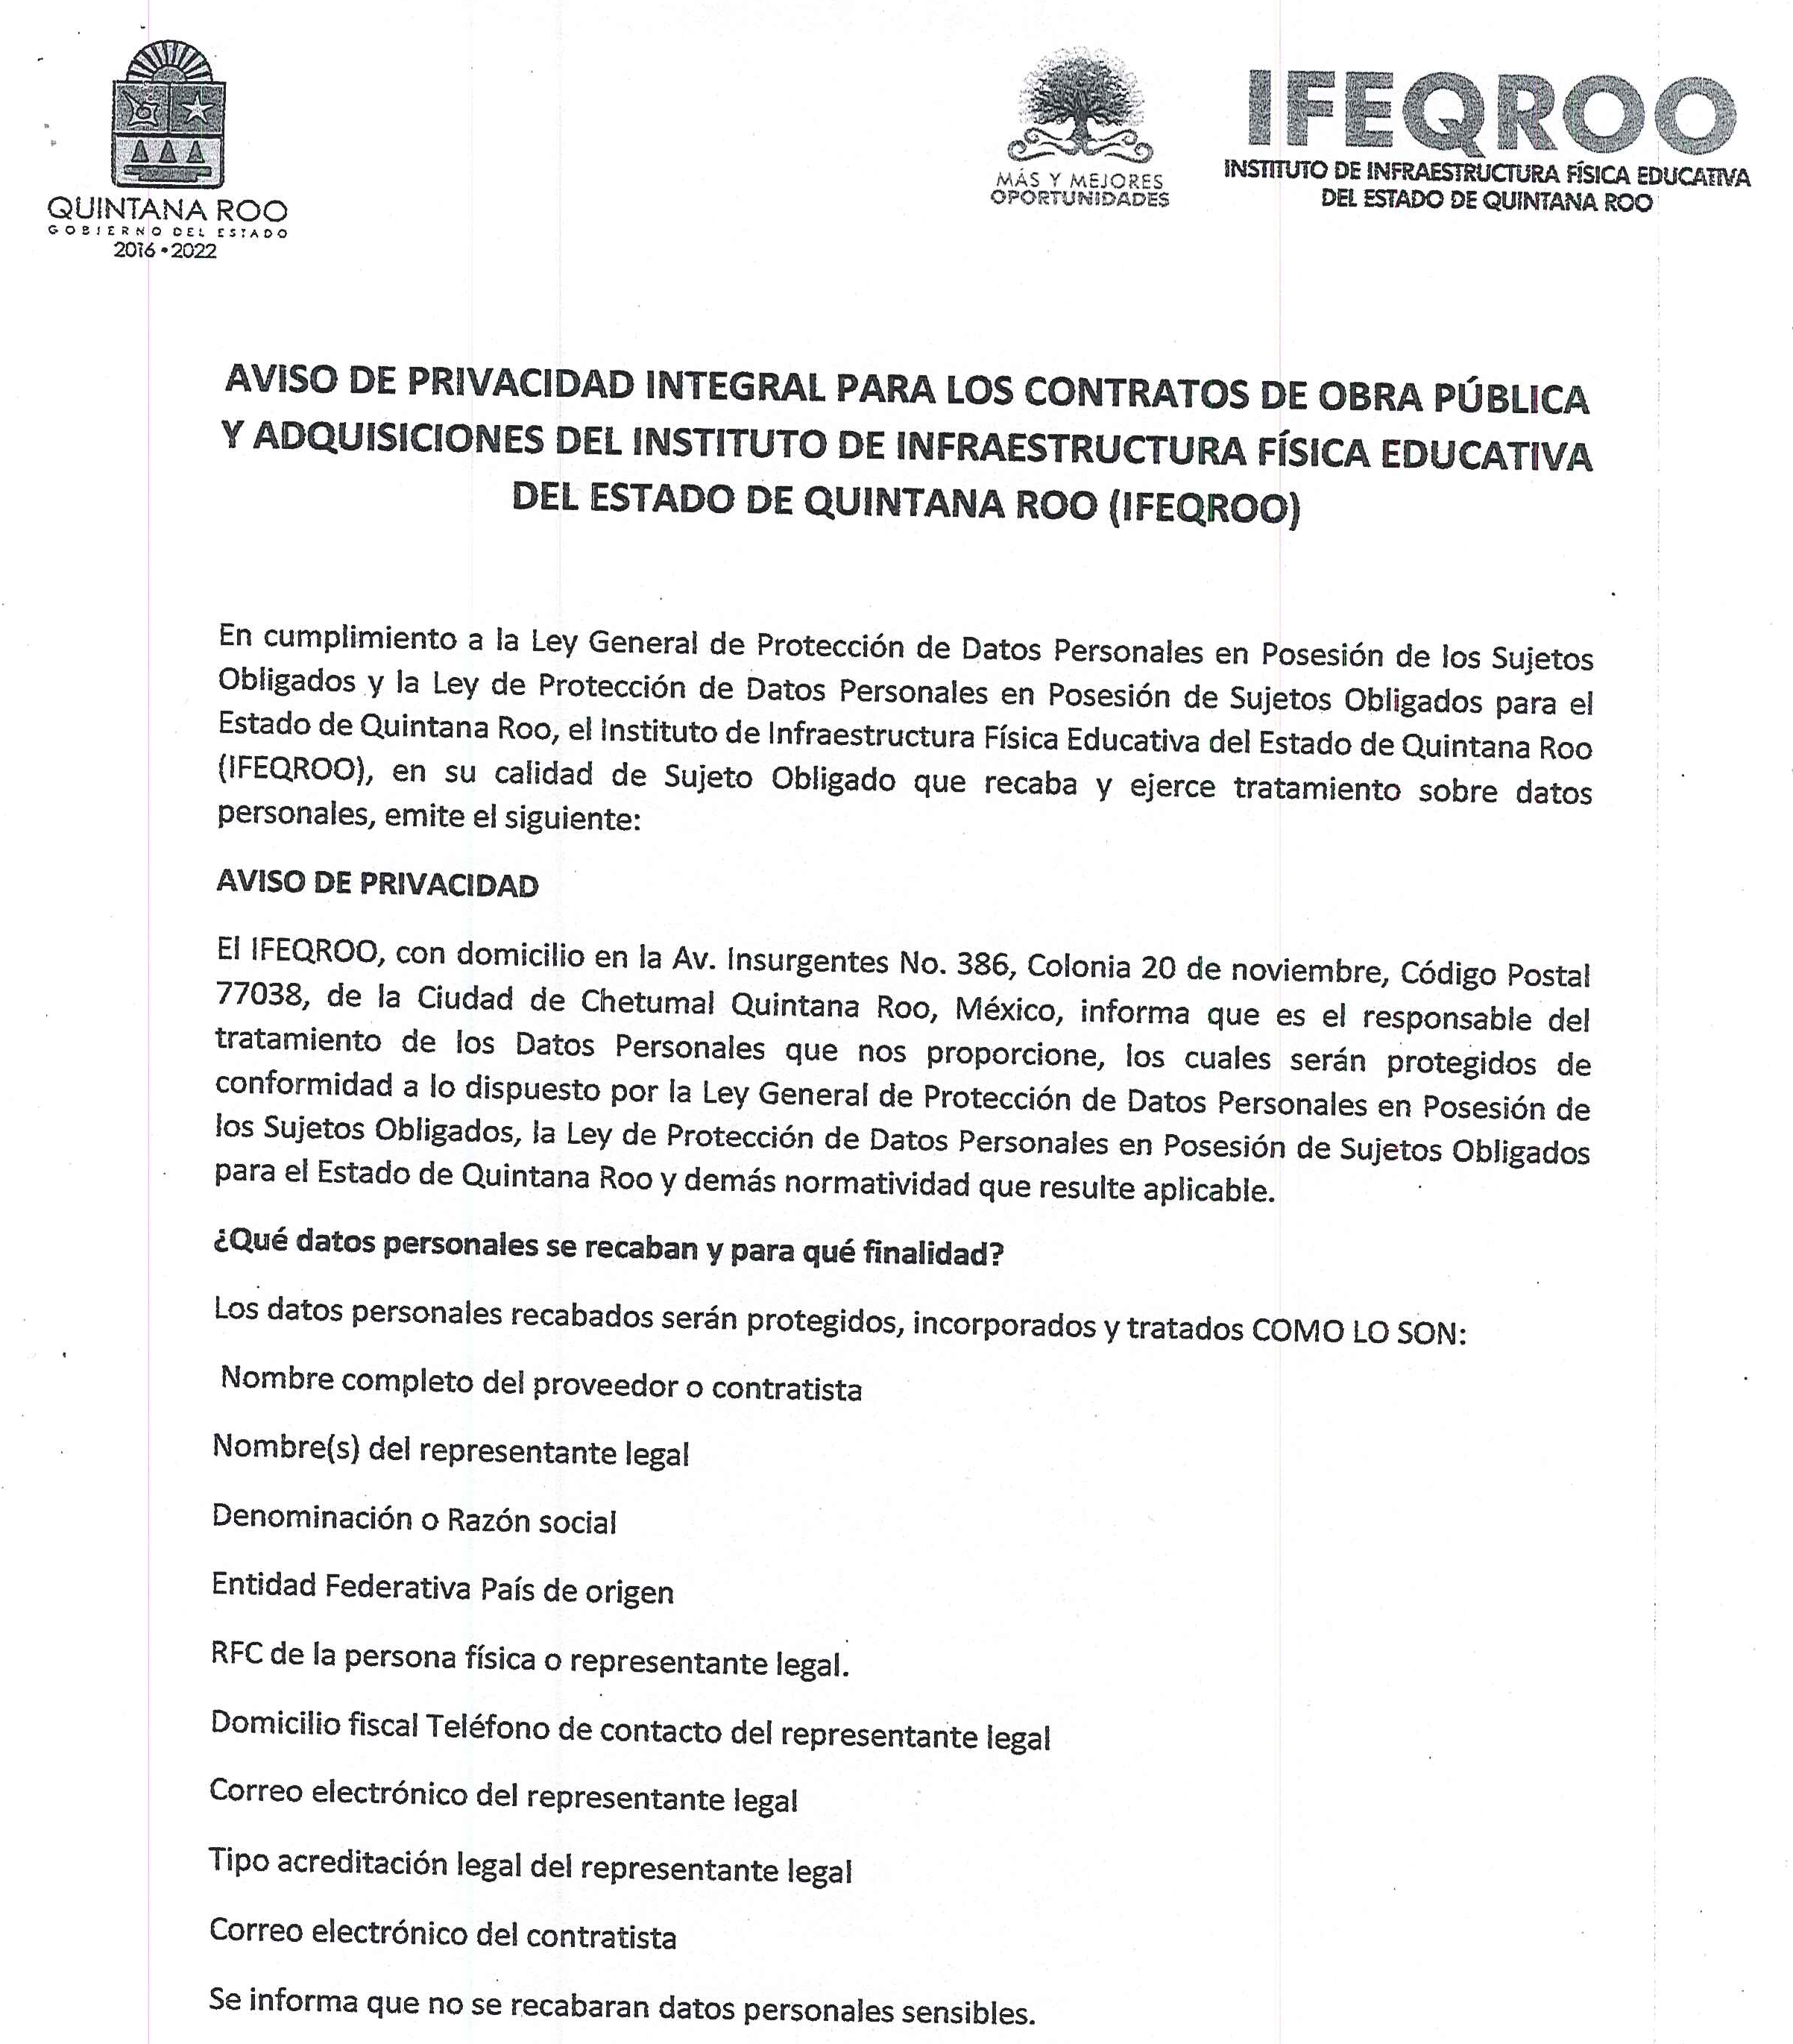

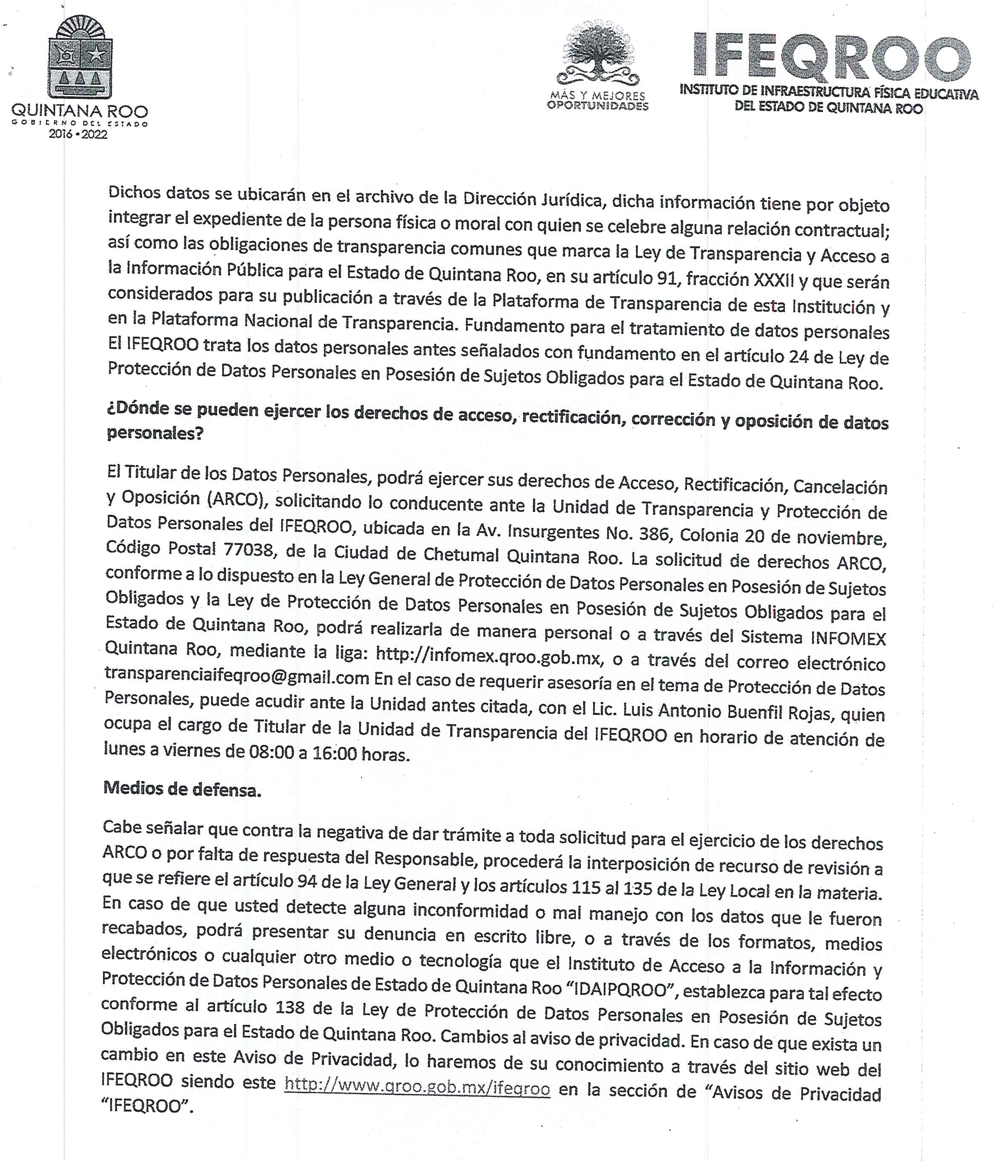

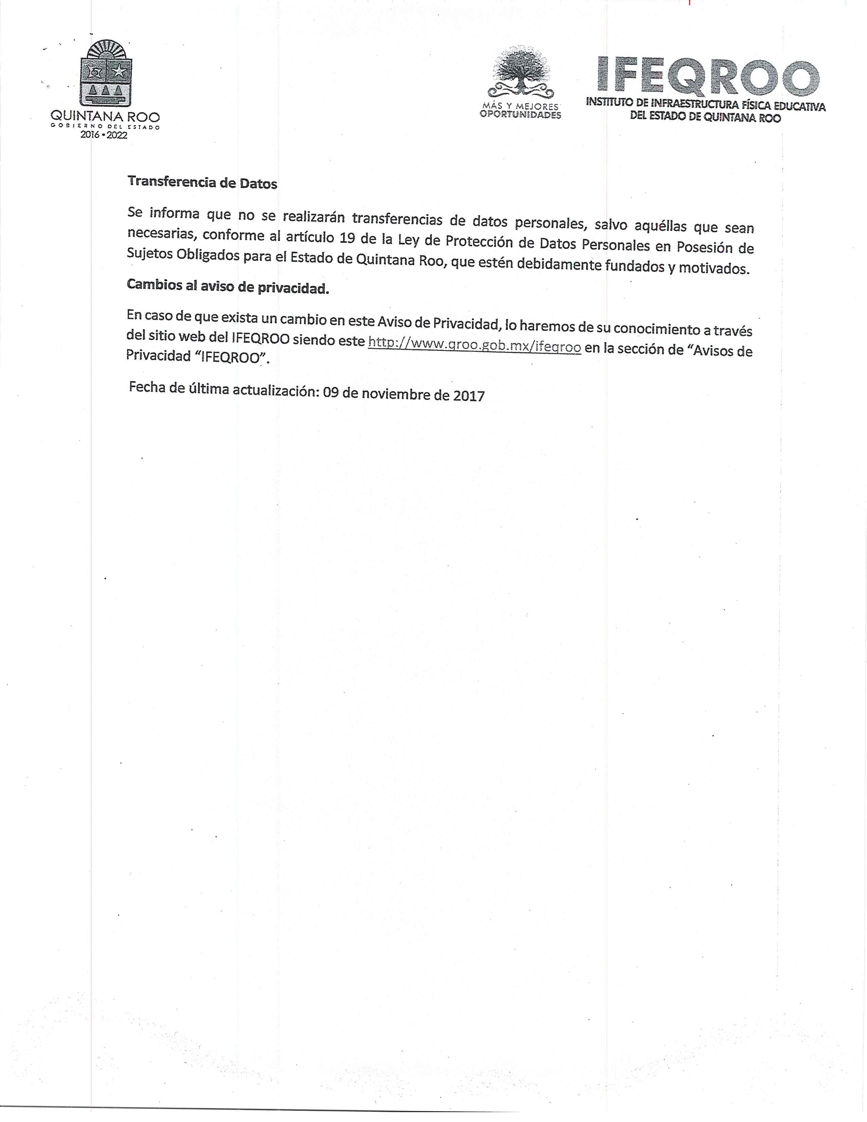

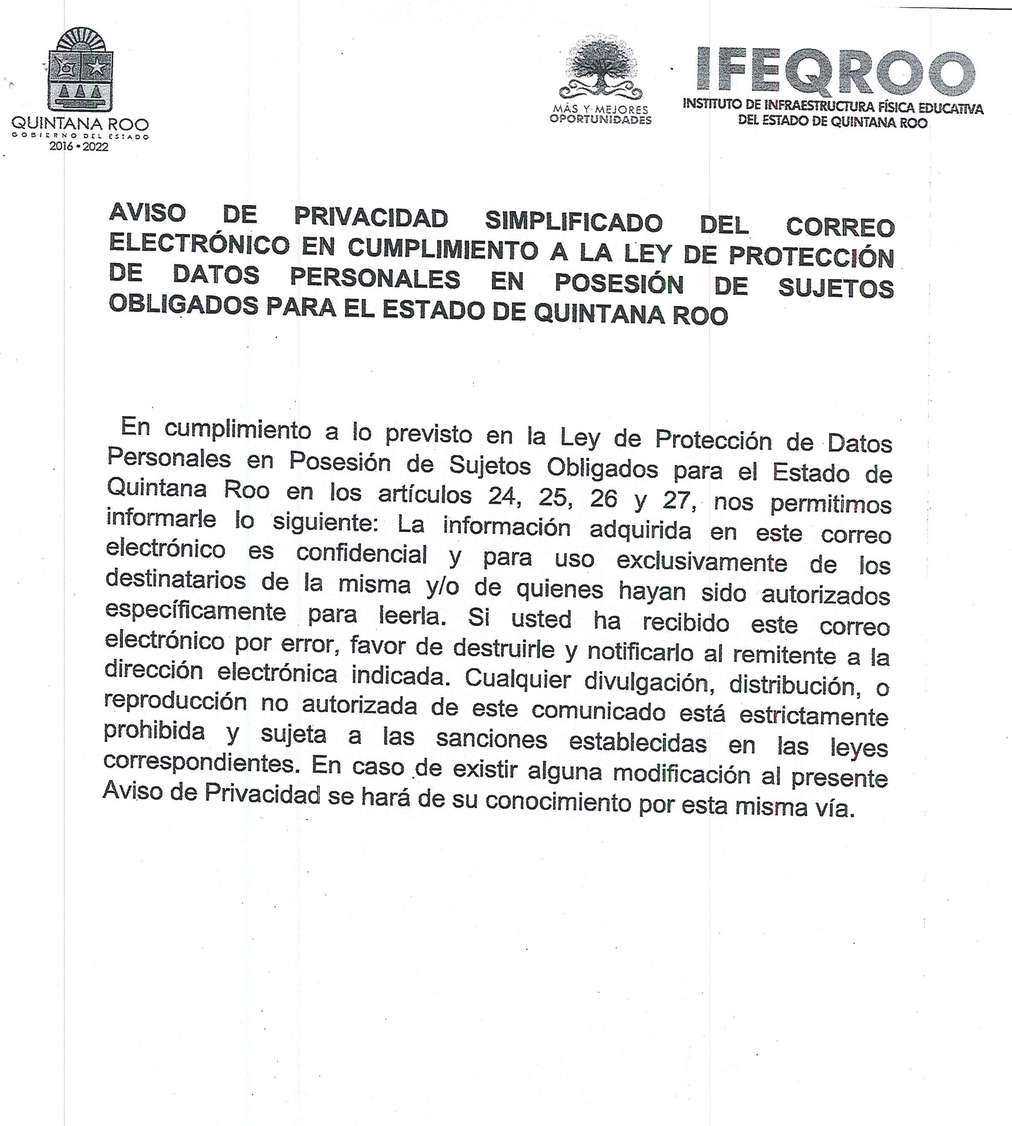

DOCUMENTO (PT-1)

PAGO DE BASES

EN ESTE APARTADO, SE INTEGRARÁ EL RECIBO EXPEDIDO POR EL ORGANISMO, POR CONCEPTO DE ADQUISICIÓN DE BASES PARA ESTA LICITACIÓN.

DOCUMENTO (PT-2)

REGISTRO DE PARTICIPACIÓN

EN ESTE APARTADO, EL PARTICIPANTE DEBERÁ PRESENTAR ORIGINAL Y COPIA PARA SU COTEJO, DEL REGISTRO DE PARTICIPACIÓN EMITIDO POR LA CONVOCANTE.

DOCUMENTO (PT-3)

MODELO DE MANIFESTACIÓN DE
LOS DATOS DEL REPRESENTANTE LEGAL DE LA EMPRESA

Formato de Representación
____________________Manifiesto bajo protesta de decir verdad, que los datos aquí asentados, son ciertos y han sido debidamente verificados, así como que cuento con facultades suficientes para suscribir la propuesta en el presente procedimiento de Licitación Pública, a nombre y representación de: _______________________________________________________________

N° de Licitación: ___________

________________________________________________________________________________
Registro Federal de Contribuyentes:
________________________________________________________________________________
Domicilio
_______________________________________________________________________________________
Calle y Número
____________________________________________  Colonia: |  | _________________________________________  Delegación o Municipio
____________________________________________  Código Postal |  | _________________________________________  Entidad Federativa
____________________________________________  Teléfonos |  | _______________________________________  Fax
______________________________________________________________________________________
Correo Electrónico
____________________________________________  N° de la Escritura Pública en la que consta su Acta Constitutiva |  | _____/_________/____ Fecha
_______________________________________________________________________________________
Nombre, número y lugar del Notario Público ante el cual se dio fe de la misma
Relación de Accionistas ( porcentaje de acciones y Registro Federal de Causante por c/u )
______________________________  Apellido Paterno | ______________________________  Apellido Materno |  | ________________________  Nombre (s)
_______________________________________________________________________________________
Descripción del objeto social
_______________________________________________________________________________________
Reformas al Acta Constitutiva

Nombre del apoderado o representante: _______________________________________________________________________________________
Datos del documento mediante el cual acredita su personalidad y facultades
_______________________________________  Escritura Pública Número | _________/____________/_________  Fecha
______________________________________________________________________________
Nombre, número y lugar del Notario Público ante el cual se otorgo

_______________________________________________________________________________________
Lugar y fecha
Protesto lo necesario
___________________________
Firma

DOCUMENTO (PT-4)

IDENTIFICACIÓN

EN ESTE APARTADO, SE INTEGRARÁ ORIGINAL Y COPIA PARA SU COTEJO, DE IDENTIFICACIÓN OFICIAL VIGENTE DEL REPRESENTANTE LEGAL ACREDITADO PARA PARTICIPAR EN ESTA LICITACIÓN (CREDENCIAL DE LECTOR, CARTILLA SERVICIO MILITAR, PASAPORTE).

DOCUMENTO (PT-5)

PADRÓN DE PROVEEDORES

EN ESTE APARTADO, SE INTEGRARÁN ORIGINAL Y COPIA LEGIBLE DEL REGISTRO VIGENTE ANTE EL PADRÓN DE PROVEEDORES DEL GOBIERNO DEL ESTADO DE QUINTANA ROO.

DOCUMENTO (PT-6)

DECLARACIÓN FISCAL

EN ESTE APARTADO, SE INTEGRARÁN LOS ESTADOS FINANCIEROS AUDITADOS; CON BASE A LOS REQUISITOS Y CONDICIONES ESTABLECIDOS EN LA CONVOCATORIA.

DOCUMENTO (PT-7)

MODELO DE
CARTA DE NO ENCONTRARSE EN LOS SUPUESTOS DEL ARTÍCULO 39

LUGAR Y FECHA
(Indicar la Ciudad y la fecha de donde se Expide el Documento)

C._________________________________
(Indicar el nombre del Director General)
DIRECTOR GENERAL DEL INSTITUTO
DE INFRAESTRUCTURA FÍSICA EDUCATIVA
DEL ESTADO DE QUINTANA ROO
P R E S E N T E.

EN RELACIÓN AL PROCEDIMIENTO DE LICITACIÓN PÚBLICA NACIONAL NÚMERO ______________________ RELATIVO A ______________________________________________________________________________________________________________________________________________________________________________________________________________________________________________________________________________..

EL SUSCRITO C. _____________________________ EN MI CARÁCTER DE _______________________ DE ____________________________________________, COMPAREZCO A MI NOMBRE A DECLARAR BAJO PROTESTA DE DECIR VERDAD: QUE UNA VEZ LEÍDO DETALLADAMENTE EL CONTENIDO DE LAS BASES DEL CONCURSO DE REFERENCIA, QUE MI REPRESENTADA NO SE ENCUENTRA EN LOS SUPUESTOS ESTABLECIDOS EN EL ARTÍCULO 39 DE LA LEY DE ADQUISICIONES, ARRENDAMIENTOS Y PRESTACIÓN DE SERVICIOS RELACIONADOS CON BIENES MUEBLES DEL ESTADO DE QUINTANA ROO.

ASÍ MISMO ME DOY POR ENTERADO(A) QUE EN CASO DE QUE LA INFORMACIÓN ANTERIOR RESULTASE FALSA, SERÁ CAUSA SUFICIENTE PARA QUE OPERE SU DESECHAMIENTO DEL CONCURSO Y/O LA RESCISIÓN DEL CONTRATO SIN RESPONSABILIDAD ALGUNA PARA EL INSTITUTO DE INFRAESTRUCTURA FÍSICA EDUCATIVA DEL ESTADO DE QUINTANA ROO.

LO ANTERIOR CON EL PROPÓSITO DE DAR CUMPLIMIENTO A DICHA DISPOSICIÓN Y PARA LOS FINES Y EFECTOS A QUE HAYA LUGAR.

A T E N T A M E N T E

________________________________
(NOMBRE Y FIRMA DEL REPRESENTANTE LEGAL)

DOCUMENTO (PT-8)

CARTA DE ACEPTACIÓN DE LAS BASES
DEL PROVEEDOR PARTICIPANTE

LUGAR Y FECHA
(Indicar la Ciudad y la fecha de donde se Expide el Documento)

C._________________________________
(Indicar el nombre del Director General)
DIRECTOR GENERAL DEL INSTITUTO
DE INFRAESTRUCTURA FÍSICA EDUCATIVA
DEL ESTADO DE QUINTANA ROO
P R E S E N T E.

LICITACIÓN:
DESCRIPCIÓN:

POR EL PRESENTE Y “BAJO PROTESTA DE DECIR LA VERDAD” MANIFESTAMOS QUE HEMOS LEÍDO ÍNTEGRAMENTE EL CONTENIDO DE LAS BASES Y ACEPTAMOS LAS CONDICIONES ESTABLECIDAS EN LAS MISMAS, POR LO QUE ACEPTAMOS PARTICIPAR EN ESTE PROCEDIMIENTO RESPETANDO Y CUMPLIENDO EL CONTENIDO DE TODAS Y CADA UNA DE LAS CONDICIONES ESTABLECIDAS, ASÍ MISMO PARA LOS EFECTOS QUE SURTAN EN CASO DE ADJUDICACIÓN.

A T E N T A M E N T E

REPRESENTANTE LEGAL.
DE LA EMPRESA:

NOTA: DEBERÁ PRESENTARSE ESTE DOCUMENTO EN PAPEL MEMBRETADO DE LA EMPRESA.

DOCUMENTO (PT-9)

CONTENIDO Y ALCANCES DEL MODELO DE CONTRATO

EN ESTE APARTADO, EL LICITANTE DEBERÁ MANIFESTAR POR ESCRITO EN ORIGINAL Y PAPEL MEMBRETADO CON SELLO Y FIRMA DEL REPRESENTANTE LEGAL DE ESTE, CON LA LEYENDA “BAJO PROTESTA DE DECIR VERDAD”, QUE CONOCE EL CONTENIDO Y ALCANCE DEL MODELO DE CONTRATO.

(ANEXAR COPIA DEL MODELO DE CONTRATO FIRMADO Y SELLADO POR EL REPRESENTANTE LEGAL).

DOCUMENTO (PT-10)

MODELO DE MANIFESTACIÓN DE HABER ASISTIDO
A LA JUNTA DE ACLARACIONES.

LUGAR Y FECHA
(Indicar la Ciudad y la fecha de donde se Expide el Documento)

C._________________________________
(Indicar el nombre del Director General)
DIRECTOR GENERAL DEL INSTITUTO
DE INFRAESTRUCTURA FÍSICA EDUCATIVA
DEL ESTADO DE QUINTANA ROO
P R E S E N T E.

POR MEDIO DEL PRESENTE, MANIFIESTO NO HABER ASISTIDO A LA JUNTA DE ACLARACIONES Y MANIFIESTO “BAJO PROTESTA DE DECIR VERDAD”, ESTAR DE ACUERDO CON TODAS LAS PARTICULARIDADES Y ACUERDOS QUE SE TOMARON EN LA MISMA, DE MANERA QUE LOS HE CONSIDERADO EN LA ELABORACIÓN DE MIS PROPUESTAS TÉCNICAS Y ECONÓMICAS, CORRESPONDIENTE A:

NO. DE CONVOCATORIA________________
No. DE LICITACIÓN ____________________

- RELATIVO A __________________________________

SIN MAS POR EL MOMENTO, QUEDO DE USTEDES A SU APRECIABLE CONSIDERACIÓN.

A T E N T E N T A M E N T E

_________________________________
NOMBRE Y FIRMA
REPRESENTANTE LEGAL DE LA EMPRESA.

NOTA: ESTE DOCUMENTO DEBERÁ PRESENTARSE EN PAPEL MEMBRETADO DE LA EMPRESA O PERSONA FÍSICA PARTICIPANTE

DOCUMENTO (PT-11)

CURRICULUM

EN ESTE APARTADO, EL LICITANTE DEBERÁ PRESENTAR CURRICULUM, EN ORIGINAL Y PAPEL MEMBRETADO, DEBIDAMENTE SELLADO Y FIRMADO POR REPRESENTANTE LEGAL, CON LA LEYENDA “BAJO PROTESTA DE DECIR VERDAD”, EL CUAL CONTENGA ENTRE OTROS, DATOS PERSONALES, DIRECCIÓN Y GIRO DE LA EMPRESA.

DOCUMENTO (PT-12)

MODELO DE FICHA TÉCNICA

EL PROVEEDOR DEBERÁ DETALLAR LAS CARACTERÍSTICAS Y ESPECIFICACIONES DE LOS ARTÍCULOS OFERTADOS EN PAPEL MEMBRETADO DE LA EMPRESA.

DATOS DEL ARTÍCULO
LICITACIÓN No:
DESCRIPCIÓN DE LICITACIÓN:
_{FOTOGRAFÍA O DISEÑO}
(Deberá incluir la fotografía del mobiliario o equipo a suministrar o en su caso anexar el catalogo donde pueda apreciarse la imagen o diseño del mismo) | _{CLAVE DEL PRODUCTO}
 | _{DESCRIPCIÓN:}
 | _{UNIDAD DE MEDIDA:}
 | _{MARCA:}
 | _{MODELO:}
 | _{PERIODO DE GARANTÍA}
_{DESCRIPCIÓN (ESPECIFICACIONES:}
DEBERÁN DESCRIBIRSE LAS CARACTERÍSTICAS EN FORMA DETALLA DEL ARTÍCULO Y DEBERÁ INCLUIR:
_{MARCA,}
_{MODELO,}
_{MEDIDAS}
_{TIPO DE MATERIALES UTILIZADOS,}
_{ACABADOS,}
EMPAQUE Y CUALQUIER OTRA ESPECIFICACIÓN NECESARIA (DUREZA, POTENCIA PRECISIÓN, ETC.) ASIMISMO DEBERÁN INCLUIR FOLLETOS, CATÁLOGOS O IMPRESIONES DE PÁGINAS WEB ANEXAS AL PRESENTE SIN ALTERACIONES, PARA PODER EVALUAR SU OFERTA

DEBERÁ INDICAR QUE INCLUYE INSTALACIÓN, ARMADO Y PUESTA EN MARCHA.

SI CUENTA CON NOM – ISO, SE DEBERÁ ANEXAR COPIA DEL REGISTRO.

EN CASO DE QUE LO PRODUCTOS SE VAYAN A ENTREGAR DESARMADOS, DEBERÁ ANEXAR A LAS ESPECIFICACIONES, LAS GUÍAS DE ARMADOS DE LOS PRODUCTOS.

NOTA: ESTE DOCUMENTO PODRÁ SER REPRODUCIDO CUANTAS VECES SEA NECESARIO.

A T E N T A M E N T E

________________________________
(NOMBRE Y FIRMA DEL REPRESENTANTE LEGAL)

DOCUMENTO (PT-13)

CARTA COMPROMISO PARA GARANTIZAR LA CAPACIDAD DE SUMINISTRO

LUGAR Y FECHA
(Indicar la Ciudad y la fecha de donde se Expide el Documento)

C._________________________________
(Indicar el nombre del Director General)
DIRECTOR GENERAL DEL INSTITUTO
DE INFRAESTRUCTURA FÍSICA EDUCATIVA
DEL ESTADO DE QUINTANA ROO
P R E S E N T E.

EN CUMPLIMIENTO A LO ESTABLECIDO EN LAS BASES DE LA PRESENTE LICITACIÓN ____________________________ MANIFIESTO BAJO PROTESTA DE DECIR VERDAD, CONTAR CON LOS ELEMENTOS, HUMANOS, FINANCIEROS, TÉCNICOS E INSTALACIONES, PARA PROPORCIONAR EN TIEMPO Y FORMA LA PRESTACIÓN DEL SERVICIO DE:_____________________________, SUFICIENTE PARA GARANTIZAR LAS ASIGNACIONES OTORGADAS A ESTA EMPRESA, DERIVADAS DEL PROCEDIMIENTO DE REFERENCIA, ASÍ COMO DE RESPETAR LAS ESPECIFICACIONES Y CARACTERÍSTICAS TÉCNICAS DE CALIDAD DE LOS BIENES REQUERIDOS, POR LO QUE NO ACEPTAREMOS ADJUDICACIONES QUE REBASEN NUESTRA CAPACIDAD DE SERVICIO.

ASÍ MISMO ACEPTAMOS QUE, A CRITERIO DE LA CONVOCANTE, SE VERIFIQUE LA AUTENTICIDAD DE LA INFORMACIÓN ACEPTANDO EN SU CASO, LAS SANCIONES QUE PROCEDAN.

A T E N T A M E N T E

________________________________
(NOMBRE Y FIRMA DEL REPRESENTANTE LEGAL)

DOCUMENTO (PT-14)

MODELO DE CARTA GARANTÍA
DEL PROVEEDOR PARTICIPANTE

LUGAR Y FECHA
(Indicar la Ciudad y la fecha de donde se Expide el Documento)

C._________________________________
(Indicar el nombre del Director General)
DIRECTOR GENERAL DEL INSTITUTO
DE INFRAESTRUCTURA FÍSICA EDUCATIVA
DEL ESTADO DE QUINTANA ROO
P R E S E N T E.

LICITACIÓN:
DESCRIPCIÓN:

POR ESTE MEDIO Y BAJO PROTESTA DE DECIR VERDAD MANIFIESTO QUE NUESTRA EMPRESA __________ SE COMPROMETE A GARANTIZAR LOS BIENES OBJETO DE LA PRESENTE LICITACIÓN CONTRA CUALQUIER DEFECTO DE FABRICACIÓN O VICIO OCULTO; POR UN PERIODO MÍNIMO DE 1 AÑO; GARANTIZÁNDOLES QUE NUESTROS PRODUCTO SE ENCONTRARÁN EN OPTIMAS CONDICIONES AL MOMENTO DE LA ENTREGA EN SUS ALMACENES, Y PODREMOS RESPONDER EN EL CASO DE QUE LOS MATERIALES PRESENTEN DAÑOS Y QUE POR TAL MOTIVO NO PUEDAN RECEPCIONARSE. ASÍ MISMO LES GARANTIZAMOS DE QUE SI LOS BIENES SUMINISTRADOS SE ENCUENTRAN EN MAL ESTADO, ESTOS SERÁN SUSTITUIDOS POR OTROS QUE SE ENCUENTREN EN OPTIMAS CONDICIONES.

DE IGUAL MANERA GARANTIZAMOS QUE LOS BIENES QUE SEAN SUMINISTRADOS CONTARÁN CON EL SERVICIO DE MANTENIMIENTO CORRECTIVO Y PREVENTIVO EN SITIO POR UN PERIODO MÍNIMO DE UN AÑO, SIENDO ESTOS ATENDIDOS POR CENTROS DE SERVICIO ESTABLECIDOS DENTRO DEL TERRITORIO MEXICANO; PARA LO CUAL LE SEÑALAMOS NUESTROS CENTROS DE SERVICIOS: (Deberán indicar los datos de los centros de servicios donde se efectuaran los servicios de mantenimiento)

POR OTRA PARTE, NOS COMPROMETEMOS A GARANTIZAR POR UN PERIODO MÍNIMO DE 5 (CINCO) AÑOS POSTERIORES AL TÉRMINO DE LA GARANTÍA DE LOS BIENES, EL SUMINISTRO DE PARTES Y REFACCIONES NECESARIAS, ASÍ MISMO LES GARANTIZAMOS QUE LOS MATERIALES CUYA FABRICACIÓN ES AJENA A LA MISMA, SON COMPATIBLES Y SE PODRÁ DISPONER DE LOS MISMOS POR EL PERIODO MÍNIMO SOLICITADO, PARA MANTENER EN ÓPTIMAS CONDICIONES DE OPERACIÓN LOS BIENES OBJETO DE ESTA LICITACIÓN, E INCLUIRLA EN SOBRE DE LA OFERTA TÉCNICA.

A T E N T A M E N T E

________________________________
REPRESENTANTE LEGAL DE LA EMPRESA:

NOTA: DEBERÁ PRESENTARSE ESTE DOCUMENTO EN PAPEL MEMBRETADO DE LA EMPRESA.

DOCUMENTO (PT-15)

EMPAQUE

EN ESTE APARTADO, DEBERÁ PRESENTAR UN ESCRITO ORIGINAL EN PAPEL MEMBRETADO DEL CONCURSANTE, CON SELLO Y FIRMA DEL REPRESENTANTE LEGAL CON LA LEYENDA “BAJO PROTESTA DE DECIR VERDAD”, EN EL QUE EL LICITANTE MANIFIESTE LA FORMA DE EMPAQUE A EMPLEAR PARA LA ENTREGA DE LOS BIENES EN CONDICIONES OPTIMAS DE ENVASE Y EMBALAJE.

DOCUMENTO (PT-16)

PERSONAL

EN ESTE APARTADO, DEBERÁ PRESENTAR UN ESCRITO ORIGINAL EN PAPEL MEMBRETADO DEL CONCURSANTE, CON SELLO Y FIRMA DEL REPRESENTANTE LEGAL CON LA LEYENDA “BAJO PROTESTA DE DECIR VERDAD”, LA RELACIÓN DEL PERSONAL QUE REALIZARÁ EL SUMINISTRO.

DOCUMENTO (PT-17)

MODELO DE CARTA GARANTÍA
DEL FABRICANTE O DISTRIBUIDOR MAYORITARIO

LUGAR Y FECHA
(Indicar la Ciudad y la fecha de donde se Expide el Documento)
C._________________________________
(Indicar el nombre del Director General)
DIRECTOR GENERAL DEL INSTITUTO
DE INFRAESTRUCTURA FÍSICA EDUCATIVA
DEL ESTADO DE QUINTANA ROO
P R E S E N T E.

LICITACIÓN:
DESCRIPCIÓN:

POR ESTE MEDIO Y BAJO PROTESTA DE DECIR VERDAD MANIFIESTO QUE NUESTRA EMPRESA __________ ES FABRICANTE (o en su caso distribuidor autorizado) DE LAS MARCAS : _______________________, Y NOS COMPROMETEMOS A RESPALDAR A LA EMPRESA: _____(Nombre de la empresa Participante)_________________________ PARA GARANTIZAR LOS BIENES OBJETO DE LA PRESENTE LICITACIÓN CONTRA CUALQUIER DEFECTO DE FABRICACIÓN O VICIO OCULTO POR UN PERIODO MÍNIMO DE 1 AÑO; GARANTIZÁNDOLES QUE NUESTROS PRODUCTO SE ENCONTRARÁN EN OPTIMAS CONDICIONES AL MOMENTO DE LA ENTREGA EN SUS ALMACENES, SE PODRÁ RESPONDER EN EL CASO DE QUE LOS MATERIALES PRESENTEN DAÑOS Y QUE POR TAL MOTIVO NO PUEDAN RECEPCIONARSE. ASÍ MISMO LES GARANTIZAMOS DE QUE SI LOS BIENES SUMINISTRADOS SE ENCUENTRAN EN MAL ESTADO, ESTOS SERÁN SUSTITUIDOS POR OTROS QUE SE ENCUENTREN EN OPTIMAS CONDICIONES.

DE IGUAL MANERA GARANTIZAMOS QUE LOS BIENES QUE OFERTA LA EMPRESA _____(Nombre de la empresa Participante)_________________________ CONTARÁN CON EL SERVICIO DE MANTENIMIENTO CORRECTIVO Y PREVENTIVO EN SITIO POR UN PERIODO MÍNIMO DE UN AÑO, SIENDO ESTOS ATENDIDOS POR LOS CENTROS DE SERVICIO ESTABLECIDOS DENTRO DEL TERRITORIO MEXICANO;
POR OTRA PARTE, NOS COMPROMETEMOS A GARANTIZAR POR UN PERIODO MÍNIMO DE 5 (CINCO) AÑOS POSTERIORES AL TÉRMINO DE LA GARANTÍA DE LOS BIENES, EL SUMINISTRO DE PARTES Y REFACCIONES NECESARIAS, ASÍ MISMO LES GARANTIZAMOS QUE LOS MATERIALES CUYA FABRICACIÓN ES AJENA A LA MISMA, SON COMPATIBLES Y SE PODRÁ DISPONER DE LOS MISMOS POR EL PERIODO MÍNIMO SOLICITADO, PARA MANTENER EN ÓPTIMAS CONDICIONES DE OPERACIÓN LOS BIENES OBJETO DE ESTA LICITACIÓN, E INCLUIRLA EN SOBRE DE LA OFERTA TÉCNICA.

A T E N T A M E N T E

________________________________
REPRESENTANTE LEGAL DE LA EMPRESA:

NOTA: DEBERÁ PRESENTARSE ESTE DOCUMENTO EN PAPEL MEMBRETADO DE LA EMPRESA.

DOCUMENTO (PT-18)

COMPROMISO DE LOS LUGARES DE SUMINISTRO

EN ESTE APARTADO, DEBERÁ PRESENTAR UN ESCRITO ORIGINAL EN PAPEL MEMBRETADO DEL CONCURSANTE, CON SELLO Y FIRMA DEL REPRESENTANTE LEGAL CON LA LEYENDA “BAJO PROTESTA DE DECIR VERDAD”, QUE CONOCE LA UBICACIÓN Y LUGAR DE SUMINISTRO DE CADA UNO DE LOS PLANTELES, OBJETO DEL PRESENTE PROCEDIMIENTO.

DOCUMENTO (PT-19)

COMPROBANTE DE ESTABLECIMIENTO COMERCIAL

EN ESTE APARTADO, DEBERÁ PRESENTAR UN ESCRITO ORIGINAL EN PAPEL MEMBRETADO DEL CONCURSANTE, CON SELLO Y FIRMA DEL REPRESENTANTE LEGAL CON LA LEYENDA “BAJO PROTESTA DE DECIR VERDAD”, QUE CUENTA CON ESTABLECIMIENTO COMERCIAL. ADEMÁS, DEBERÁ PRESENTAR COPIA DE COMPROBANTE DE DOMICILIO (LUZ, AGUA O EL ÚLTIMO PAGO DEL IMPUESTO PREDIAL); O EN SU CASO CONTRATO DE ARRENDAMIENTO. ANEXAR TAMBIÉN FOTOS DE LAS OFICINAS COMERCIALES Y CROQUIS DE UBICACIÓN.

DOCUMENTO (PT-20)

DECLARACIÓN DE INTEGRIDAD

LICITACIÓN PÚBLICA NACIONAL
No. De licitación____________

LUGAR Y FECHA
(Indicar la ciudad y la fecha donde se expide el documento)

C. _ _ _ _ _ _ _ _ _ _ _ _ _ _ _ _ _ _
(Indicar el nombre del Director General)
DIRECTOR GENERAL DEL INSTITUTO
DE INFRAESTRUCTURA FÍSICA EDUCATIVA
DEL ESTADO DE QUINTANA ROO

YO, (nombre del representante legal) _ _ _ _ _ _ _ _ _ _ _ _ _, EN MI CARÁCTER DE REPRESENTANTE LEGAL DE LA EMPRESA (nombre de la empresa o persona física)_ _ _ _ _ _ _ _ _ _ , MANIFIESTO “BAJO PROTESTA DE DECIR VERDAD”, QUE NOS ABSTENDREMOS DE ADOPTAR CONDUCTAS PARA QUE LOS SERVIDORES PÚBLICOS DEL INSTITUTO DE INFRAESTRUCTURA FÍSICA EDUCATIVA DEL ESTADO DE QUINTANA ROO, INDUZCAN O ALTEREN LAS EVALUACIONES DE LAS PROPUESTAS, EL RESULTADO DEL PROCEDIMIENTO U OTROS ASPECTOS QUE ME OTORGUEN CONDICIONES MÁS VENTAJOSAS CON RELACIÓN A LOS DEMÁS PARTICIPANTES.

SIN MAS POR EL MOMENTO, QUEDO DE USTEDES A SU APRECIABLE CONSIDERACIÓN.

ATENTAMENTE

_ _ _ _ _ _ _ _ _ _ _ _ _ _ _ _ _
(NOMBRE Y FIRMA)
REPRESENTANTE LEGAL DE LA EMPRESA

DOCUMENTO (PT-21)

CARTA COMPROMISO DE ENTREGA DE FIANZA

LICITACIÓN PÚBLICA NACIONAL
No. De licitación____________

LUGAR Y FECHA
(Indicar la ciudad y la fecha donde se expide el documento)

C. _ _ _ _ _ _ _ _ _ _ _ _ _ _ _ _ _ _
(Indicar el nombre del Director General)
DIRECTOR GENERAL DEL INSTITUTO
DE INFRAESTRUCTURA FÍSICA EDUCATIVA
DEL ESTADO DE QUINTANA ROO

YO, (nombre del representante legal) _ _ _ _ _ _ _ _ _ _ _ _ _, EN MI CARÁCTER DE REPRESENTANTE LEGAL DE LA EMPRESA (nombre de la empresa o persona física) _ _ _ _ _ _ _ _ _ _, MANIFIESTO “BAJO PROTESTA DE DECIR VERDAD”, QUE, EN CASO DE RESULTAR ADJUDICADOS, NOS COMPROMETEMOS A ENTREGAR EN UN TÉRMINO DE 02 DÍAS NATURALES, A PARTIR DE LA FIRMA DEL CONTRATO, LA FIANZA DE CUMPLIMIENTO DE CONTRATO.

SIN MAS POR EL MOMENTO, QUEDO DE USTEDES A SU APRECIABLE CONSIDERACIÓN.

ATENTAMENTE

_ _ _ _ _ _ _ _ _ _ _ _ _ _ _ _ _
(NOMBRE Y FIRMA)
REPRESENTANTE LEGAL DE LA EMPRESA

DOCUMENTO (PT-22)

MODELO DEL MANIFIESTO DE PLAZO DE ENTREGA
“Este Programa es público, ajeno a cualquier partido político. Queda prohibido el uso para fines distintos a los establecidos en el programa”

Av. Insurgentes No. 386. Col. 20 de noviembre. CP. 77038. Chetumal, Quintana Roo, México
Tel:(983) 83 21888, 83 20864, 83 22090
ifeqroo@qroo.gob.mx

LUGAR Y FECHA
(Indicar la Ciudad y la fecha de donde se Expide el Documento)

C._________________________________
(Indicar el nombre del Director General)
DIRECTOR GENERAL DEL INSTITUTO
DE INFRAESTRUCTURA FÍSICA EDUCATIVA
DEL ESTADO DE QUINTANA ROO
P R E S E N T E.

LICITACIÓN:
DESCRIPCIÓN:

YO, _____________________________________ EN MI CARÁCTER DE _____________________________________ DE LA EMPRESA___________________________________________, ME COMPROMETO A REALIZAR LA ENTREGA DE CUANDO MENOS EL 50% DE LOS BIENES EN LOS PRIMEROS 15 DÌAS DEL PLAZO ESTABLECIDO EN LAS BASES, HAYAMOS RECIBIDO O NO EL ANTICIPO CORRESPONDIENTE, RESPETANDO LAS BASES DE LICITACIÓN Y LO ESTABLECIDO EN LA JUNTA DE ACLARACIONES.

PLAZO DE SUMINISTRO:

INICIO:
TÉRMINO:

SIN MÁS POR EL MOMENTO, ME DESPIDO DE USTED.

A T E N T A M E N T E

_ _ _ _ _ _ _ _ _ _ _ _ _ _ _ _ _
REPRESENTANTE LEGAL.
DE LA EMPRESA:

NOTA: DEBERÁ PRESENTARSE ESTE DOCUMENTO EN PAPEL MEMBRETADO DE LA EMPRESA.

DOCUMENTO (PT- 23.1)

ARTÍCULO 49 FRACCIÓN IX

LUGAR Y FECHA
(Indicar la ciudad y la fecha donde se expide el documento)

C. _ _ _ _ _ _ _ _ _ _ _ _ _ _ _ _ _ _
(Indicar el nombre del Director General)
DIRECTOR GENERAL DEL INSTITUTO
DE INFRAESTRUCTURA FÍSICA EDUCATIVA
DEL ESTADO DE QUINTANA ROO
LICITACIÓN:
DESCRIPCIÓN:

El suscrito --------------------, a nombre y representación de:----------------------- participarte en la Licitación Pública Nacional ----------------------, para la asignación del contrato de adquisiciones , para la ejecución de los trabajos relativos:

-----------------------------------------------------------------------------------------------------------------------------------------------------------------------------------------------------------------------------------------------------------.

MANIFIESTO BAJO PROTESTA DE DECIR VERDAD LO SIGUIENTE

Que la empresa que represento así como sus socios y/o accionistas que se enlistan a continuación no desempeñamos empleo, cargo o comisión en el servicio .

Nombre completo Firma
Cargo ___________________
Nombre completo Firma
Cargo ___________________

ATENTAMENTE

_ _ _ _ _ _ _ _ _ _ _ _ _ _ _ _ _
(NOMBRE Y FIRMA)
REPRESENTANTE LEGAL DE LA EMPRESA

DOCUMENTO (PT- 23.2)

C. _ _ _ _ _ _ _ _ _ _ _ _ _ _ _ _ _ _
(Indicar el nombre del Director General)
DIRECTOR GENERAL DEL INSTITUTO
DE INFRAESTRUCTURA FÍSICA EDUCATIVA
DEL ESTADO DE QUINTANA ROO
LICITACIÓN:
DESCRIPCIÓN:

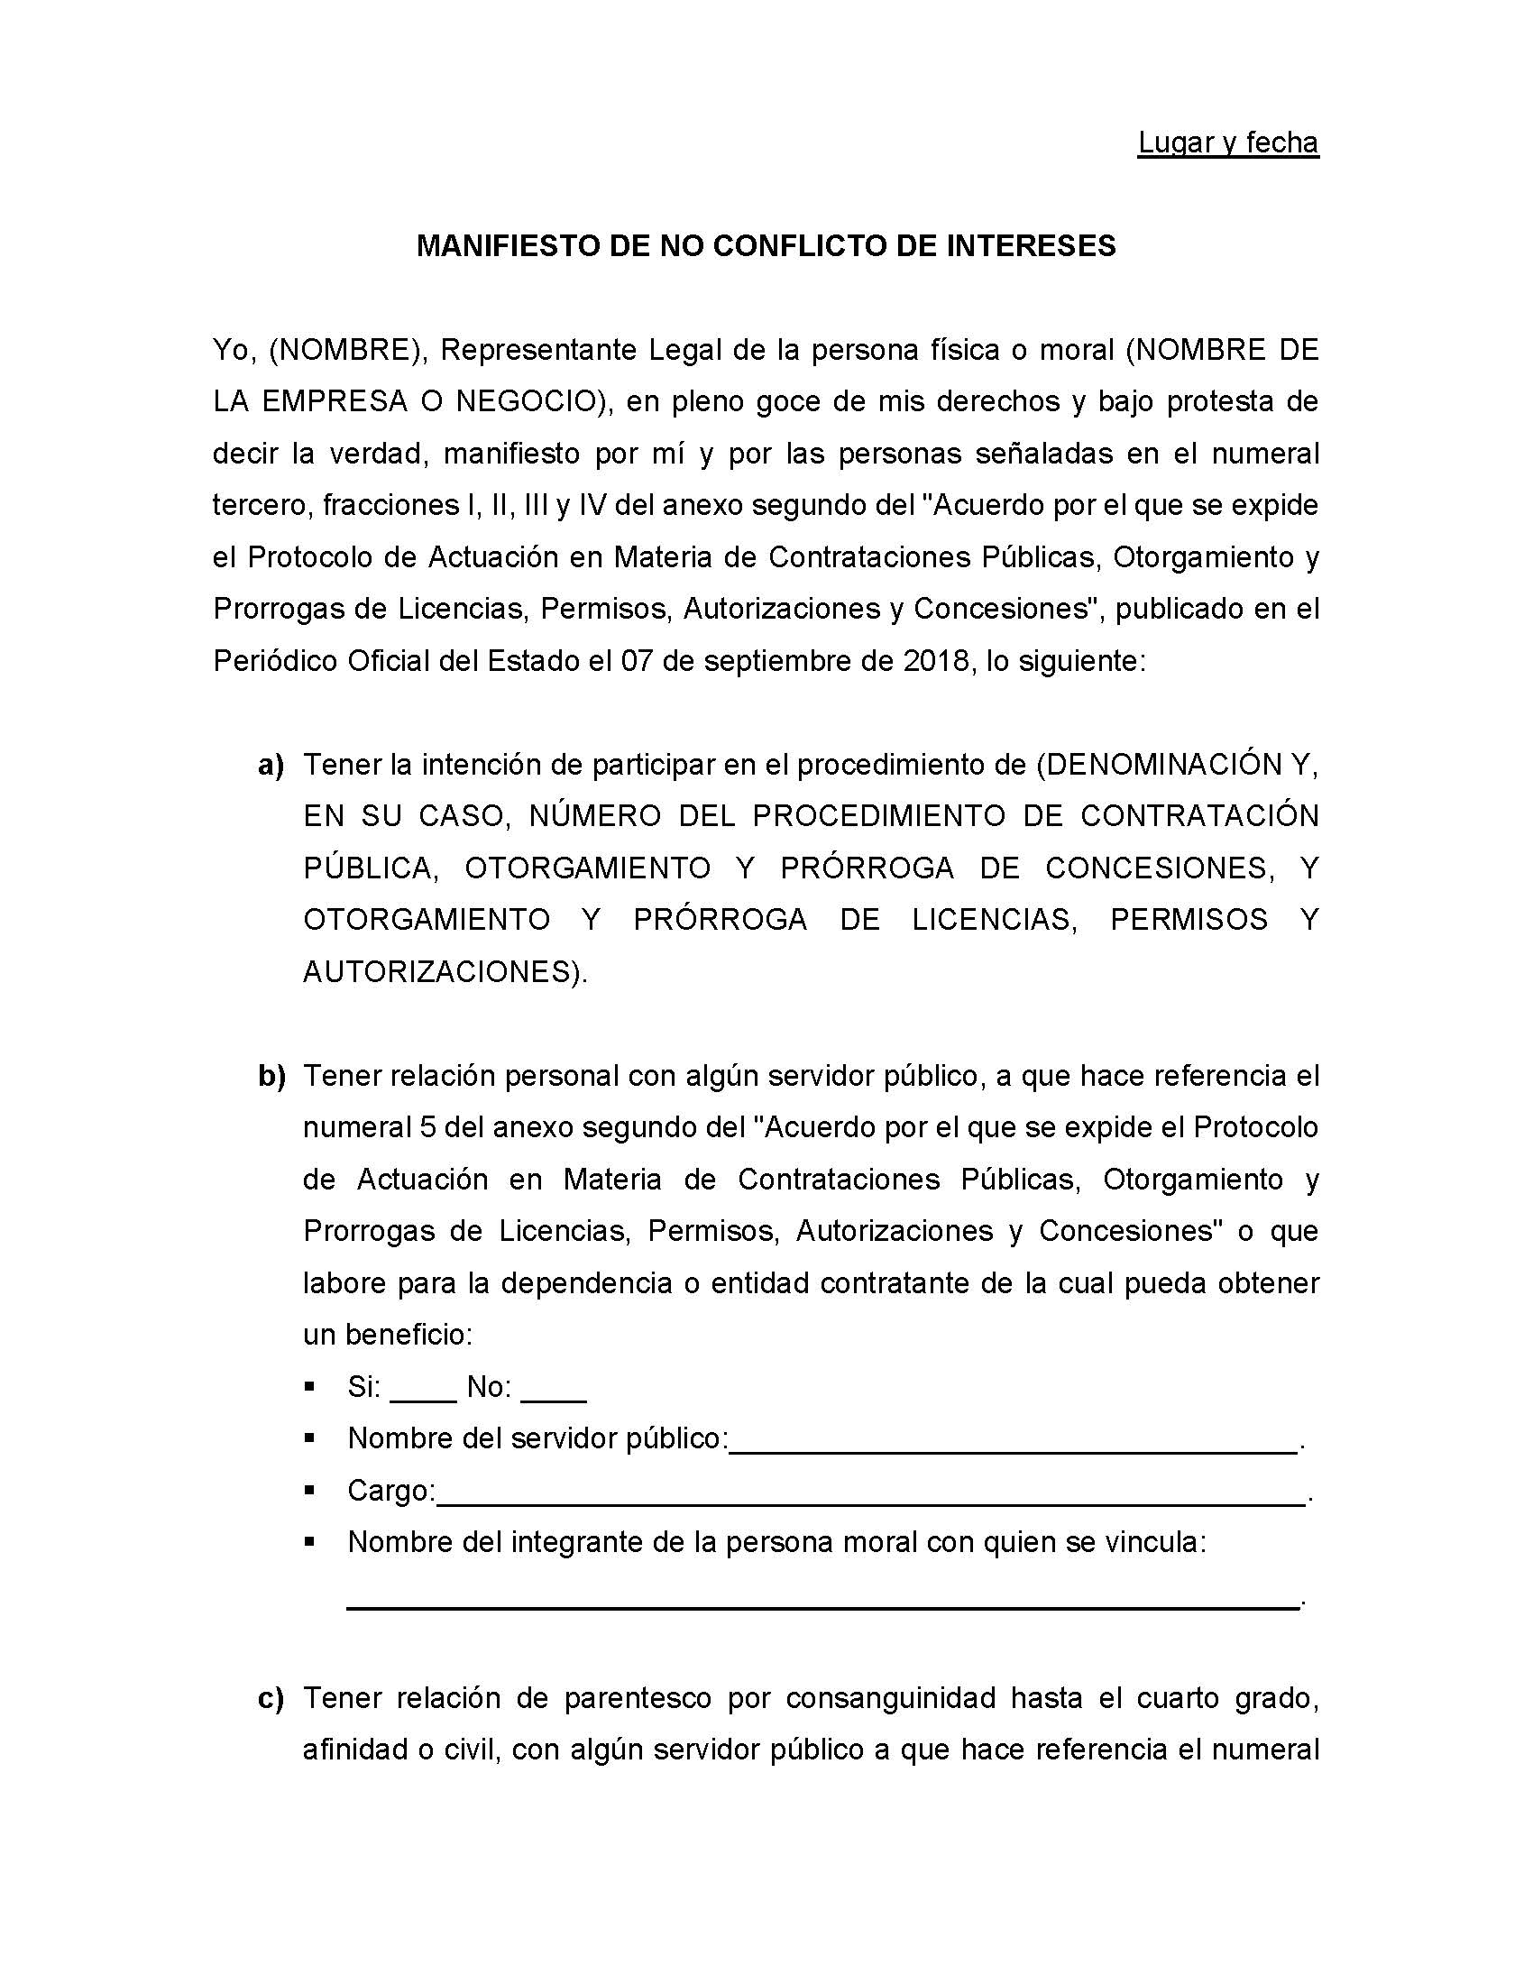

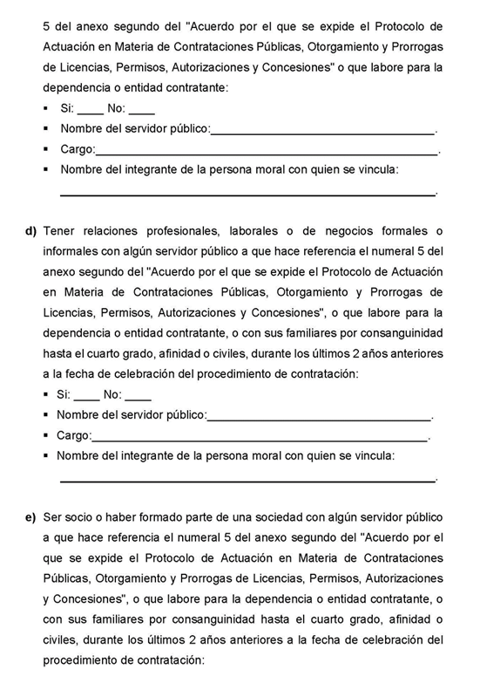

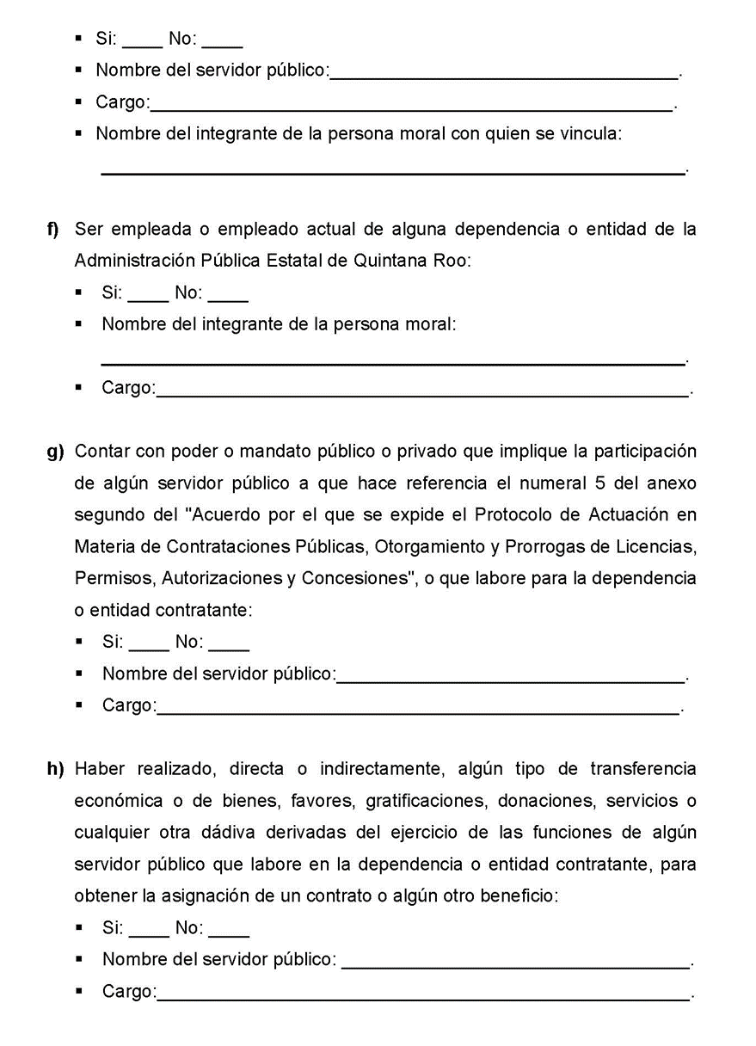

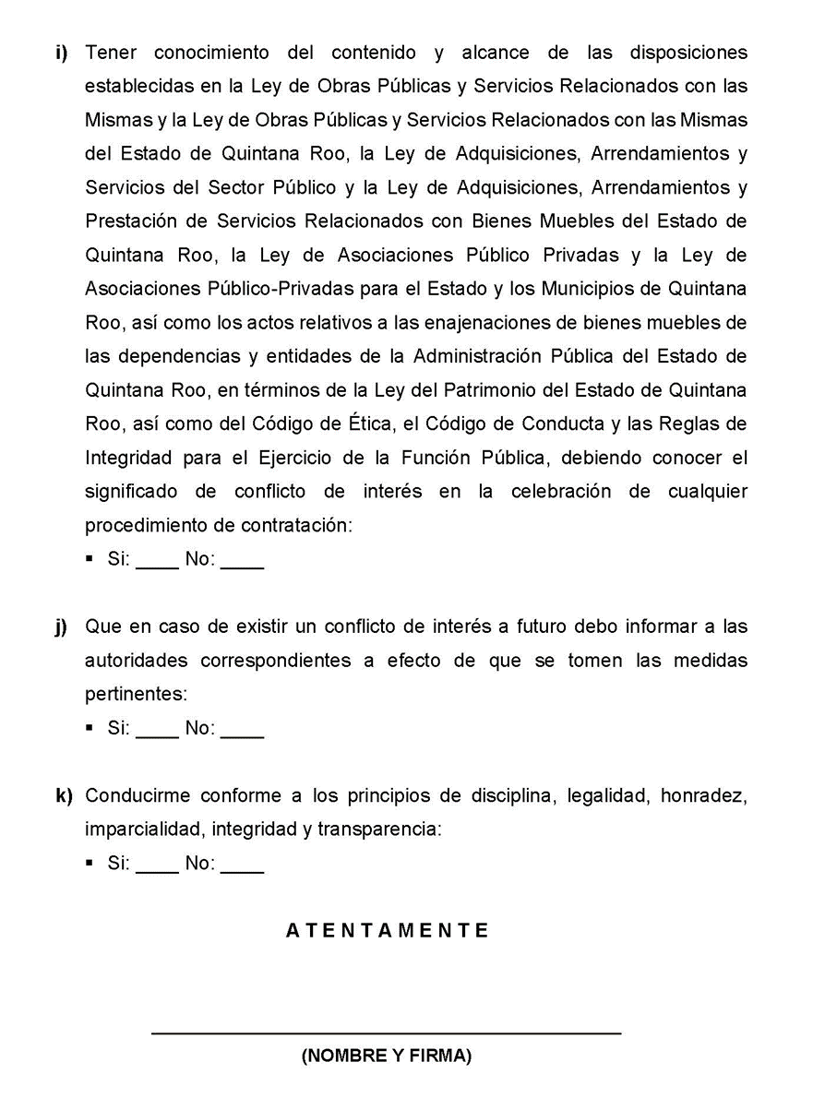

DOCUMENTO (PE-1)

GARANTÍA DE SERIEDAD DE LA PROPUESTA
FORMATO QUE DEBERÁ GENERAR EL PROVEEDOR

Cd. y Fecha

C._________________________________
(Indicar el nombre del Director General)
DIRECTOR GENERAL DEL INSTITUTO
DE INFRAESTRUCTURA FÍSICA EDUCATIVA
DEL ESTADO DE QUINTANA ROO
P R E S E N T E.

ADJUNTO AL PRESENTE DOCUMENTO QUE CONTIENE LA GARANTÍA DE SERIEDAD POR EL 5% DE LA PROPUESTA EN CUMPLIMIENTO A LO ESTABLECIDO EN LAS BASE DE LA LICITACIÓN.

LA GARANTÍA SE ENTREGA MEDIANTE (CHEQUE CERTIFICADO O FIANZA) NÚM. __________________ DEL (BANCO O AFIANZADORA) _________POR LA CANTIDAD DE: $____________ (SON: -____________________________- PESOS __/100 MN.) A FAVOR DEL “INSTITUTO DE INFRAESTRUCTURA FÍSICA EDUCATIVA DEL ESTADO DE QUINTANA ROO”.

LA GARANTÍA A QUE SE REFIERE ESTE RECIBO QUEDARÁ A RESGUARDO DEL “INSTITUTO DE INFRAESTRUCTURA FÍSICA EDUCATIVA DEL ESTADO DE QUINTANA ROO” HASTA LA ENTREGA DE LA GARANTÍA DE CUMPLIMIENTO DEL CONTRATO EN CASO DE QUE MI EMPRESA SE VEA FAVORECIDA CON LA SIGNACIÓN Y CONTRATACIÓN DE LA PRESENTE LICITACIÓN CONFORME LO ESTABLECE LEY DE ADQUISICIONES, ARRENDAMIENTOS Y PRESTACIÓN DE SERVICIOS, RELACIONADOS CON BIENES MUEBLES DEL ESTADO DE QUINTANA ROO.

ATENTAMENTE

______________________

RECIBE POR EL INSTITUTO DE INFRAESTRUCTURA
FÍSICA EDUCATIVA DEL ESTADO DE QUINTANA ROO.

---------------------------------

DOCUMENTO (PE-2)

MODELO DEL OFICIO DE LA PROPOSICIÓN

LUGAR Y FECHA
(Indicar la Ciudad y la fecha de donde se Expide el Documento)
C._________________________________
(Indicar el nombre del Director General)
DIRECTOR GENERAL DEL INSTITUTO
DE INFRAESTRUCTURA FÍSICA EDUCATIVA
DEL ESTADO DE QUINTANA ROO
P R E S E N T E.

ME REFIERO A LA CONVOCATORIA PUBLICA No. ____(Indicar No. De Convocatoria)_____ DE FECHA _____(Fecha en que fue publicada la convocatoria)____ POR LA QUE SE INVITA A LAS PERSONAS FÍSICAS Y MORALES A PARTICIPAR EN LA LICITACIÓN No. ______(No. De la Licitación)____ RELATIVO AL SUMINISTRO DE:___(Descripción de la Licitación)______. SOBRE EL PARTICULAR YO, ___(Nombre del Representante legal de la empresa)_____,POR MI PROPIO DERECHO, COMO REPRESENTANTE LEGAL DE: _____(Nombre de la empresa participante)_____ Y “BAJO PROTESTA DE DECIR VERDAD”, MANIFIESTO A USTED QUE:

OPORTUNAMENTE RECIBIMOS LAS BASES DE LA LICITACIÓN Y DOCUMENTOS COMPLEMENTARIOS DE LA LICITACIÓN DE QUE SE TRATA, Y QUE SE HA TOMADO NOTA DE LOS DATOS Y CONDICIONES A QUE SE SUJETARÍA ESTE CONFORME A LOS CUALES SE LLEVARA A CABO EL SUMINISTRO.

SE ACEPTAN ÍNTEGRAMENTE LOS REQUISITOS CONTENIDOS EN LAS CITADAS BASES Y PARA TAL EFECTO SE DEVUELVEN FIRMADAS POR EL SUSCRITO EN ______(No. De hojas que integran las bases)_____FOJAS.

ASÍ MISMO MANIFIESTO QUE ESTA CONOCE LAS DISPOSICIONES VIGENTES EN MATERIA DE SUMINISTRO Y QUE SE ACEPTA QUE TALES DISPOSICIONES RIJAN EN LO CONDUCENTE RESPECTO A LA LICITACIÓN INDICADA Y DEMÁS ACTOS QUE DE ELLA DERIVAN, ASÍ COMO SUJETARME A LAS CONDICIONES DEL PROPIO INSTITUTO.

DE CONFORMIDAD CON LO DISPUESTO CON LO ANTERIOR PRESENTO LA PROPOSICIÓN RESPECTIVA LA QUE REPRESENTA UN IMPORTE TOTAL DE $__(Importe de la propuesta sin IVA) (SON: Importe de la propuesta con letras) SIN IVA, INTEGRADA DE LA SIGUIENTE MANERA:

IMPORTE DE LA PROPOSICIÓN $
MAS IMPUESTO AL VALOR AGREGADO $
IMPORTE TOTAL DE LA PROPOSICIÓN $

A T E N T A M E N T E

REPRESENTANTE LEGAL.

NOTA: DEBERÁ PRESENTARSE ESTE DOCUMENTO EN PAPEL MEMBRETADO DE LA EMPRESA.

DOCUMENTO (PE-3)

PROGRAMA CALENDARIZADO DE MONTOS DE ENTREGA

EN ESTE APARTADO, SE DEBERÁ ENTREGAR UN ESCRITO MEDIANTE EL CUAL EL PARTICIPANTE MANIFIESTE, “BAJO PROTESTA DE DECIR VERDAD”, LOS BIENES QUE SERÁN ENTREGADOS EN LOS PERIODOS DE ENTREGA ESTABLECIDOS.

DOCUMENTO (PE-4)

GUÍAS MECÁNICAS

EN ESTE APARTADO, SE DEBERÁ INTEGRAR, DENTRO DE SU PROPUESTA ECONÓMICA FIRMADO Y SELLADO POR EL REPRESENTANTE DE LA EMPRESA, LA GUÍA MECÁNICA DE LOS CONCEPTOS OBJETO DE ESTA LICITACIÓN.

